
РЕПУБЛИКА СРБИЈА
МИНИСТАРСТВО ОДБРАНЕ
СЕКТОР ЗА МАТЕРИЈАЛНЕ РЕСУРСЕ
УПРАВА ЗА НАБАВКЕ И ПРОДАЈУ

број 765 - 16/19
03.11.2020. године

КОНКУРСНА ДОКУМЕНТАЦИЈА
ЗА ЈАВНУ НАБАВКУ ДОБАРА У ОТВОРЕНОМ ПОСТУПКУ ПО ПАРТИЈАМА

ОПРЕМА ЗА ДОМАЋИНСТВО И УГОСТИТЕЉСТВО, ПО ПАРТИЈАМА

Партија 1:
Фрижидери и замрзивачи
Партија 2:
Шпорети и електричне пећнице
Партија 3:
Професионална угоститељска опрема
Партија 4:
Потрепштине за перионице веша
Партија 5:
Опрема за ресторане
Партија 6:
Комора расхладна

ЈАВНА НАБАВКА БРОЈ 68/2019

На основу чл. 32. и 61. Закона о јавним набавкама (''Сл. гласник РС'' бр. 124/12, 14/15 и 68/15), у даљем тексту: Закон, чл. 2. Правилника о обавезним елементима конкурсне документације у поступцима јавних набавки и начина доказивања испуњености услова (''Сл. гласник РС'' бр. 86/15 и 41/19), Одлуке о покретању поступка јавне набавке бр. 765-6 од 30.12.2019. године и Решења о образовању комисије за јавну набавку бр. 765-7 од 30.12.2019. године, припремљена је Конкурсна документација у отвореном поступку за јавну набавку бр. 68/2019 – Опрема за домаћинство и угоститељство.

Конкурсна документација садржи следеће делове:
Део бр. | Назив дела | Страна
1. | Општи подаци о јавној набавци | 3/63
2. | Подаци о предмету јавне набавке | 3/63
3. | Врста, техничке карактеристике, количина и опис добара, квалитет, начин спровођења контроле квалитета – квантитативни и квалитативни пријем | 5/63
4. | Услови за учешће у поступку (из члана 75. и 76. Закона) и Упутство како се доказује испуњеност тих услова | 8/63
5. | Упутство понуђачу како да сачини понуду | 11/63
6. | Образац понуде | 24/63
7. | Модел уговора | 48/63
8. | Образац Изјаве о поштовању обавеза из члана 75. став 2. Закона | 57/63
9. | Образац Изјаве понуђача да ће обавестити наручиоца о промени која је у вези са испуњеношћу услова из јавне набавке | 58/63
10. | Образац Изјаве о независној понуди | 59/63
11. | Изјава понуђача да ће приложити инструмент обезбеђења за добро извршење посла – менице | 60/63
12. | Менично писмо – овлашћење (за озбиљност понуде) | 61/63
13. | Менично писмо – овлашћење (за добро извршење посла) | 62/63
14. | Образац трошкова припреме понуде | 63/63

НАПОМЕНА:
Приликом израде понуде, молимо да предметну Kонкурсну документацију детаљно проучите и у свему поступите по њој. За додатне информације и објашњења потребно је да се благовремено обратите Наручиоцу.

Заинтересована лица дужна су да прате Портал јавних набавки и интернет страницу Наручиоца како би благовремено били обавештени о Изменама, Допунама и Појашњењима Конкурсне документације, јер је Наручилац у складу са чланом 63. став 1. Закона, дужан да све Измене и Допуне Конкурсне документације објави на Порталу Јавних набавки и својој интернет страници.

У складу са чланом 63. став 2. и 3. Закона, Наручилац ће све додатне информације или Појашњења у вези са припремањем понуда објавити на Порталу јавних набавки и својој интернет страници.

ОПШТИ ПОДАЦИ О ЈАВНОЈ НАБАВЦИ

1.1. Наручилац: Министарство одбране, Сектор за материјалне ресурсе, Управа за набавке и продају, Немањина 15, Београд, интернет страница www.mod.gov.rs или www.nabavke.mod.gov.rs

1.2. Врста поступка: отворени поступак по партијама у складу са:
- Законом о јавним набавкама („Сл. гласник РС“, бр. 124/12, 14/15 и 68/15) и осталим подзаконским актима којима се уређују поступци јавних набавки,
- Законом о предметима опште употребе („Сл. Гласник РС“ бр. 25/2019) и
- Законом о техничким захтевима за производе и оцењивању усаглашености („Сл. Гласник РС“ бр. 36/2009)

1.3. Предмет јавне набавке број 68/2019 су добра: Опрема за домаћинство и угоститељство, који је обликован у 6 (шест) партија:

Партија 1: Фрижидери и замрзивачи
Партија 2: Шпорети и електричне пећнице
Партија 3: Професионална угоститељска опрема
Партија 4: Потрепштине за перионице веша
Партија 5: Опрема за ресторане
Партија 6: Комора расхладна

1.4. Поступак јавне набавке се спроводи ради закључења уговора о јавној набавци.

1.5. Контакт особа вс др Љиљана Новчић, дипл.инж. факс: 011/3006-330, е-mail adresa: ljiljana.novcic@mod.gov.rs или valentina.milovanovic@mod.gov.rs

Радно време наручиоца: од 7.30 – 15.30 осим суботе и недеље

ПОДАЦИ О ПРЕДМЕТУ ЈАВНЕ НАБАВКЕ

2.1. Предмет јавне набавке бр. 68/2019 у отвореном поступку су добра: Опрема за домаћинство и угоститељство. Назив и ознака из Општег речника набавке:
  - фрижидери и замрзивачи – 39711100
  - шпорети и електричне пећнице - 39711361
  - професионална угоститељска опрема – 39314000
  - потрепштине за перионице веша – 39291000
  - опрема за ресторане – 39315000
  - индустријски замрзивачи - 39711124

Набавка је обликована у 6 партија на следећи начин:

р.бр. | назив партије | назив и ознака из општег речника набавке
Партија 1: Фрижидери и замрзивачи, по следећим ставкама: |  | фрижидери и замрзивачи -  39711100
1.1 | ФРИЖИДЕР дигитални до 700 литара, 3 ком | фрижидери и замрзивачи -  39711100
1.2 | ЗАМРЗИВАЧ вертикални до 700 литара, 3 ком | фрижидери и замрзивачи -  39711100
1.3 | ФРИЖИДЕР за пиће до 1.400 литара, 2 ком | фрижидери и замрзивачи -  39711100
Партија 2: Шпорети и електричне пећнице, по следећим ставкама: |  | електричне пећнице - 39711361
2.1 | ЕЛЕКТРИЧНА фритеза, 1 ком | електричне пећнице - 39711361
2.2 | РОШТИЉ електрични, 1 ком | електричне пећнице - 39711361
2.3 | ШПОРЕТ електрични са 4 грејна тела и пећницом, 1 ком | електричне пећнице - 39711361
Партија 3: Професионална угоститељска опрема, по следећим ставкама: |  | професионална угоститељска опрема - 39314000
3.1 | МАШИНА за прање судова са аутоматским омекшивачем воде, 1 ком | професионална угоститељска опрема - 39314000
3.2 | МАШИНА за прање веша, 3 ком | професионална угоститељска опрема - 39314000
3.3 | МАШИНА за сушење веша, 2 ком | професионална угоститељска опрема - 39314000
3.4 | МАШИНА за равно пеглање, 2 ком | професионална угоститељска опрема - 39314000
Партија 4: Потрепштине за перионице веша, по следећим ставкама: |  | потрепштине за перионице веша - 39291000
4.1 | СТАЛАЖА за одлагање чистог веша, 6 ком | потрепштине за перионице веша - 39291000
4.2 | КОЛИЦА за транспорт чистог веша, 3 ком | потрепштине за перионице веша - 39291000
4.3 | КОЛИЦА за транспорт прљавог веша, 4 ком | потрепштине за перионице веша - 39291000
Партија 5: Опрема за ресторане, по следећим ставкама: |  | опрема за ресторане - 39315000
5.1 | СТО радни са базеном - мањи, 2 ком | опрема за ресторане - 39315000
5.2 | СУДОПЕРА једноделна са доњом полицом, 2 ком | опрема за ресторане - 39315000
5.3 | СТО радни са доњом полицом, 2 ком | опрема за ресторане - 39315000
5.4 | СИФОН пластични дупли, 2 ком | опрема за ресторане - 39315000
5.5 | ПОЛИЦА у расхладној комори, 1 ком | опрема за ресторане - 39315000
5.6 | СТО радни са базеном - већи, 1 ком | опрема за ресторане - 39315000
5.7 | ЛАВАБО за руке, 2 ком | опрема за ресторане - 39315000
5.8 | ДОЗАТОР за течни сапун, 2 ком | опрема за ресторане - 39315000
5.9 | ДОЗАТОР за дезинфекционо средство, 2 ком | опрема за ресторане - 39315000
5.10 | НОСАЧ папирних убруса, 2 ком | опрема за ресторане - 39315000
5.11 | КАНТА за отпатке, 4 ком | опрема за ресторане - 39315000
5.12 | ПОЛИЦА за одлагање опраног посуђа, 1 ком | опрема за ресторане - 39315000
5.13 | ПАЊ за сечење и припремање меса са сталком, 2 ком | опрема за ресторане - 39315000
5.14 | КОЛИЦА контејнер, 1 ком | опрема за ресторане - 39315000
5.15 | КОЛИЦА транспортна једноетажна, 1 ком | опрема за ресторане - 39315000
5.16 | МЕШАЈУЋА хромирана туш батерија, 2 ком | опрема за ресторане - 39315000
Партија 6: Комора расхладна |  | индустријски замрзивачи - 39711124
6.1 | КОМОРА расхладна са температурним режимом -2⁰С до +8⁰С, капацитет 5,4м³, 1 ком | индустријски замрзивачи - 39711124

Понуђач може поднети понуду за целокупну набавку (све партије) или само за одређене партије.
У случају да понуђач поднесе понуду за све партије, она мора бити поднета тако да се може оцењивати за сваку партију посебно.
Понуда се подноси за све врсте и целокупне количине добара из појединачне партије. Уколико се не поднесе за све врсте и количине из партије, понуда неће бити разматрана и биће одбијена као неприхватљива.

3.
ВРСТА, ТЕХНИЧКЕ КАРАКТЕРИСТИКЕ, КОЛИЧИНА И ОПИС ДОБАРА, КВАЛИТЕТ, НАЧИН СПРОВОЂЕЊА КОНТРОЛЕ И КВАЛИТЕТА - КВАНТИТАТИВНИ И КВАЛИТАТИВНИ ПРИЈЕМ

3.1. Врста, техничке карактеристике, количина и опис предмета јавне набавке дати су у делу 6-I-4 – техничке карактеристике које понуђена добра морају да поседују.

Понуђена добра морају да испуне минималне тражене техничке карактеристике из конкурсне документације.
У противном, понуда је неодговарајућа и биће одбијена као неприхватљива.

Да би наручилац оценио да ли понуђено добро поседује захтеване техничке карактеристике, понуђач мора да достави несумњив, недвосмислен и неспоран доказ (један или више доле наведених) у коме је обележена (маркирана) понуђена техничка карактеристика понуђеног добра:
- произвођачку спецификацију или други адекватни документ произвођача (каталог, проспект и сл.) са обавезно наведеним произвођачем, типом/моделом, техничким карактеристикама и сликом понуђених добара. Под оригиналном документацијом се подразумевају документи који су намењени доказивању понуђених техничких карактеристика који се не могу брисати или додатно мењати, односно фалсификовати додатним подацима.

Уколико се ови докази могу наћи на званичном сајту произвођача, понуђач је у обавези да достави адресу - веб страницу сајта и да обавезно приложи штампани извод оних делова сајта - доказа којима се потврђује тражена техничка карактеристика.

У случају да понуђач не достави напред наведене доказе, понуда ће бити одбијена као неприхватљива.

Само уколико у приложеним доказима (наведених под 1) нема свих тражених карактеристика (из дела 6-I-4), уз исте треба доставити и

- оригиналну изјаву произвођача или генералног заступника или овлашћеног дистрибутера или понуђача да понуђено добро поседује тражену карактеристику.

Слике производа приказане у техничким спецификацијама представљају начелан излед производа што значи да понуђена добра не морају бити у потпуности идентична производима на слици већ приближног изгледа.
Уколико су напред наведени докази на енглеском језику, обавезно доставити и превод на српски језик.

3.2. Квалитет добара:
Понуђена добра треба да испуњавају услове квалитета прописане техничким спецификацијама из дела 6-I-3 конкурсне документације и Законом о техничким захтевима за производе и оцењивању усаглашености („Сл.гласник РС“, бр. 36/2009).
Добра наведена у партијама 1, 2, 3 (под 3.1), 5 (под 5.1, 5.2, 5.3, 5.5, 5.6, 5.12, 5.13 и 5.14) и 6 морају да испуњавају захтеве дефинисане Законом о предметима опште употребе („Сл.гласник РС“, бр. 25/2019).

3.3. Квантитативни и квалитативни пријем
Добављач преузима потпуну одговорност за квалитет уговорених добара и обавезује се да ће испоручена добра у свему одговарати наведеним захтевима за квалитет.
Контролу и квалитативни пријем врши Војна контрола квалитета СМР МО (у даљем тексту ВКК СМР МО).

Добављач се обавезује да у року не дужем од 15 дана од дана пријема обавештења крајњег примаоца о припремљености просторија за пријем, смештај и уградњу уговорених добара (тачка 5.8.3. конкурсне документације: време, место и начин испоруке), изради План производње-термин план реализације уговора и исти достави ВКК СМР МО. План производње-термин план реализације уговора је документ којим се идентификују предмети-добра производње (или увоза), потребни ресурси и рокови за реализацију уговора. Форма Плана производње-термин плана реализације уговора није прецизно дефинисана и њу Добављач прилагођава сопственим потребама и захтевима Уговора.

Добављач се обавезује да пре почетка реализације уговора изради и са надлежним проверавачем ВКК СМР МО усагласи План квалитета, План контроле и План контролисања добара која су предмет уговора. План квалитета и План контроле је документ којим се за специфични производ, процес или уговор утврђује које се процедуре и одговарајући ресурси морају применити, ко мора да их примени и када. План контролисања је документ добављача и представља плански и технички документ Плана квалитета или плана контроле квалитета којим се дефинише мерење, контролисање и испитивање једне или више карактеристика производа или процеса са вођењем записа о квалитету ради утврђивања усаглашености са специфираним захтевима. Форма Плана квалитета и Плана контролисања добара није прецизно дефинисана и њу Добављач прилагођава сопственим потребама и захтевима Уговора.

Добављач се обавезује да благовремено обавести ВКК СМР МО, писано телефаксом на број 011/2505-880 или E-mailom на адресу vkk@mod.gov.rs о припремљености добара која су предмет уговора за извршење пријема при чему наводи број уговора, место извршења пријема (искључиво у Републици Србији), количину и врсту добара која ће бити припремљена за пријем. Консултације у вези са квалитативним пријемом добављач може да обави са ВКК СМР МО (контакт телефон: 011/2051-486 или 011/2051-485).
ВКК СМР МО је у обавези да отпочне контролу квалитета добара у року од 5 радних дана од захтеваног дана за пријем.

Један примерак захтева за квалитативни пријем добављач доставља и Управи за општу логистику у писаној форми телефаксом на број 011/3006-299.
ВКК СМР МО је дужна да заврши квалитативни пријем у року од 10 радних дана од захтеваног дана за пријем. Уколико из било којих разлога у датом року не заврши квалитативни пријем, ВКК СМР МО о томе писаним путем обавештава добављача, УНП СМР МО и УОЛ СМР МО, са образложењем кашњења, а добављачу се продужава рок испоруке за број дана кашњења.

Добављач је дужан да припреми за пријем целокупну уговорену количину добара која су предмет Уговора и иста издвоји од осталих добара намењених тржишту у посебну просторију или део магацинског простора, са изузетком добара из партије 3 (3.1 – машина за прање судова са аутоматским омекшивачем воде; 3.2 - машина за прање веша; 3.3 – машина за сушење веша; 3.4 -машина за равно пеглање) и партије 6 (комора расхладна од 5,4 м³) чији ће се квалитативни пријем вршити на локацији крајњег примаоца. Квалитативни пријем наведених добара из партије 3 (ставке 3.1, 3.2, 3.3 и 3.4) и партије 6 се сматра завршеним након извршене монтаже, пуштања у рад и доказивања уговорених техничких карактеристика.
Добављач се обавезује да проверавачу ВКК СМР МО, без надокнаде, обезбеди услове потребне за контролу квалитета предмета уговора, укључујући простор и услуге административног и техничког особља, телефонске везе и материјално обезбеђење радног простора.
Приликом отпочињања процеса квалитативног пријема, уколико добра предметног уговора нису адекватно припремљена или неки од захтеваних радних услова није испуњен, проверавач/тим проверавача ВКК СМР МО, може прекинути процес квалитативног пријема, сем у случају да се уочени недостаци могу отклонити у краћем временском року.

Пре отпочињања процеса квалитативног пријема, Добављач је у обавези да документује и стави на увид проверивачу/тиму проверавача квалитета ВКК СМР МО, ажурне атесте о квалитету издатих од стране акредитованих институција, као и интерне записе о испитивању, у складу са обавезујућом законском и подзаконском регулативом Републике Србије из којих се недвосмислено може утврдити да су уговорена добра по свему израђена по захтевима квалитета из предметног уговора.

Пре отпочињања квалитативног пријема, добављач је у обавези да проверавачу квалитета ВКК омогући проверу да ли су припремљене количине у складу са уговореним.
Уколико приложена документација и пратећи записи не прате и не задовољавају захтеве техничке или произвођачке спецификације, органолептички преглед, као део процеса квалитативног пријема се неће вршити.

Ако се приликом визуелног прегледа добара припремљених за преглед уоче физичка оштећења, та добра се стављају добављачу на располагање и њихов пријем се неће разматрати нити вршити.
Уколико добављач није сагласан са налазом проверавача при квалитативном пријему може захтевати поновни комисијски квалитативни пријем. Исти врши мешовита комисија коју сачињавају два члана добављача, два члана наручиоца и један неутрални члан (стручно лице из те области), које споразумно одређују наручилац и добављач. Комисија има задатак да потврди или демантује првобитни налаз ВКК СМР МО и не може да доноси било какве одлуке које су у супротности са Уговором. Трошкове поновљеног комисијског пријема сносиће страна чији су налази оспорени. Налаз суперкомисије је коначан.
Обједињени преглед уговорених и примљених добара, оверен од стране проверавача квалитета ВКК СМР МО је саставни део Записника о квалитативном пријему.

Један примерак Решења о условности добара и Записника о квалитативном пријему/одбијању, ВКК СМР МО доставља и Управи за општу логистику СМР МО ради праћења реализације Уговора.
Забрањује се испорука добара пре добијања Решења о условности добара од стране ВКК СМР МО, осим добара из партије 3 (ставке 3.1, 3.2, 3.3 и 3.4) и партије 6, јер се квалитативни пријем врши након извршене испоруке и монтаже на локацији крајњег примаоца. Добављач је дужан да крајњем примаоцу, уз отпремницу, достави Решење и Записник о квалитативном пријему.
Добављач је дужан да обезбеди услован смештај добара до испоруке крајњем примаоцу. ВКК СМР МО задржава право увида у услове за смештај органолептички примљених добара на чувању код добављача до испоруке крајњем примаоцу.

Квантитативни пријем и визуелни преглед евентуалних оштећења приликом транспорта врши комисија или лице које одреди крајњи прималац, према важећим прописима и наређењима. Квантитативни пријем (утврђивање присуства печата ВКК СМР МО, бројање и појединачни преглед сваког добра) врши се у складишту крајњег примаоца о чему се сачињава и комисијски записник.
Како се квалитативни пријем за добра из партије 3 (ставке 3.1, 3.2, 3.3 и 3.4) и партије 6 врши након пуштања уређаја у рад, односно монтаже, квантитивни пријем за наведена добра извршити истовремено, што ће се констатовати записником о квантитативном пријему.

За добра из партије 3 (ставке 3.1, 3.2, 3.3 и 3.4) и партије 6 добављач је у обавези да о свом трошку изврши обуку лица крајњег примаоца за наменски и безбедан рад, у минималном трајању од 1 (једног) радног дана, о чему ће бити сачињен записник о извршеној обуци, уколико исти није обухваћен записником о квантитативном пријему.

У случају да се на месту пријема констатују одступања у количини и оштећења на испорученим добрима, крајњи прималац је дужан да сачини записник који ће потписати превозник у име добављача и тиме потврдити утврђене недостатке.
Приговор у погледу количине, оштећења и других недостатака који утичу на квалитет добра, наручиочев крајњи прималац доставља у року од три радна дана добављачу путем телефона и путем телефакса или препорученим писмом. Евентуалне спорове у погледу количине, оштећења и других недостатака по записницима крајњег примаоца, добављач ће решавати непосредно са крајњим примаоцем.
Добављач је у обавези да за добра која нису квантитативно примљена због утврђених недостатака, испоручи нова условна добра о свом трошку у року од 20 дана. У колико се испорука нових условних добара не реализује у уговореном року, вршиће се умањење по основу кашњења. Квалитативни пријем нових добара врши се по напред описаној процедури у надлежности ВКК СМР МО.

4
УСЛОВИ ЗА УЧЕШЋЕ У ПОСТУПКУ
(ИЗ ЧЛАНА 75. ЗАКОНА)
И УПУТСТВО КАКО СЕ ДОКАЗУЈЕ ИСПУЊЕНОСТ ТИХ УСЛОВА

Право на учешће у поступку предметне јавне набавке има понуђач који испуњава:

4.1. ОБАВЕЗНЕ УСЛОВЕ :
4.1.1. да је регистрован код надлежног органа, односно уписан у одговарајући регистар (чл. 75. ст. 1. тач. 1) Закона);

    - да он и његов законски заступник није осуђиван за неко од кривичних дела као члан организоване криминалне групе, да није осуђиван за кривична дела против привреде, кривична дела против животне средине, кривично дело примања или давања мита, кривично дело преваре (чл. 75. ст. 1. тач. 2) Закона);

    - да је измирио доспеле порезе, доприносе и друге јавне дажбине у складу са прописима Републике Србије или стране државе када има седиште на њеној територији (чл. 75. ст.1. тач. 4) Закона);

    - да је поштовао обавезе које произилазе из важећих прописа о заштити на раду, запошљавању и условима рада, заштити животне средине, као и да нема забрану обављања делатности која је на снази у време подношења понуде (чл. 75. ст. 2. Закона).

Уколико понуђач подноси понуду са подизвођачем, понуђач је дужан да за подизвођача достави доказе да испуњава обавезне услове из члана 75. став 1. тач. 1) до 4) Закона.

Уколико понуду подноси група понуђача понуђач је дужан да за сваког члана групе достави наведене доказе да испуњава услове из члана 75. став 1. тач. 1) до 4) Закона.

4.3.УПУТСТВО КАКО СЕ ДОКАЗУЈЕ ИСПУЊЕНОСТ УСЛОВА

Испуњеност обавезних услова за учешће у поступку предметне јавне набавке, понуђач доказује достављањем следећих доказа:

4.3.1.Услов из чл. 75. ст. 1. тач. 1) Закона
Доказ:
- за правно лице - Извод из регистра Агенције за привредне регистре, односно Извод из регистра надлежног Привредног суда;
- за предузетника - Извод из регистра Агенције за привредне регистре, односно Извод из одговарајућег регистра;

    - Услов из чл. 75. ст. 1. тач. 2) Закона
Доказ
Правна лица:
- Извод из казнене евиденције, односно уверење основног суда (и вишег суда) на чијем подручју се налази седиште домаћег правног лица, односно седиште представништва или огранка страног правног лица, којим се потврђује да правно лице није осуђивано за кривична дела против привреде, кривична дела против животне средине, кривично дело примања или давања мита, кривично дело преваре;

Напомена: Уколико уверење Основног суда не обухвата податке из казнене евиденције за кривична дела која су у надлежности редовног кривичног одељења Вишег суда, потребно је поред уверења Основног суда доставити и Уверење Вишег суда на чијем подручју је седиште домаћег правног лица, односно седиште представништва или огранка страног правног лица, којом се потврђује да правно лице није осуђивано за кривична дела против привреде и кривично дело примања мита;

2) Извод из казнене евиденције Посебног одељења за организовани криминал Вишег суда у Београду, којим се потврђује да правно лице није осуђивано за неко од кривичних дела организованог криминала;

3) Извод из казнене евиденције, односно уверење надлежне полицијске управе МУП-а, којим се потврђује да законски заступник понуђача није осуђиван за кривична дела против привреде, кривична дела против животне средине, кривично дело примања или давања мита, кривично дело преваре и неко од кривичних дела организованог криминала (захтев се може поднети према месту рођења или према месту пребивалишта законског заступника). Уколико понуђач има више законских заступника дужан је да достави доказ за сваког од њих.

Предузетници и физичка лица: Извод из казнене евиденције, односно надлежне полицијске управе МУП-а, којим се потврђује да није осуђиван за неко од кривичних дела као члан организоване криминалне групе, за кривична дела против привреде, кривична дела против животне средине, кривично дело примања или давања мита, кривично дело преваре (захтев се може поднети према месту рођења или према месту пребивалишта).
Доказ не може бити старији од два месеца пре отварања понуда.

    - Услов из чл. 75. ст. 1. тач. 4) Закона
Доказ: за правна лица, за предузетнике и физичка лица
- Уверења Пореске управе Министарства финансија и привреде да је измирио доспеле порезе и доприносе и
- Уверења надлежне управе локалне самоуправе да је измирио обавезе по основу изворних локалних јавних прихода.
Доказ не може бити старији од два месеца пре отварања понуда.

    - Услов из чл. 75. ст. 2. Закона
Доказ: Потписан и оверен Образац изјаве (део 8. конкурсне документације). Изјава мора бити потписана од стране овлашћеног лица понуђача и оверена печатом.
Уколико понуду подноси група понуђача, Изјава мора бити потписана од стране овлашћеног лица сваког понуђача из групе понуђача и оверена печатом.

Докази о испуњености услова могу бити и неоверене фотокопије.
Испуњеност обавезних услова, изузев услова под тачком 4.1.4, понуђач може доказати достављањем изјаве дате под пуном материјалном и кривичном одговорношћу да испуњава наведене услове (обавезне услове под тачкама од 4.1.1, 4.1.2 и 4.1.3) - члан 77. став 4. Закона.
Уколико понуђач достави изјаву из члана 77. став 4. Закона, наручилац ће пре доношења одлуке о додели уговора од понуђача чија је понуда оцењена као најповољнија затражити да у року од 5 дана од дана пријема писаног позива наручиоца (позив наручиоца ће бити упућен на факс или мејл понуђача) достави копију захтеваних доказа о испуњености услова (обавезних услове под тачкама 4.1.1, 4.1.2 и 4.1.3).
Наручилац може затражити захтеване доказе и од осталих понуђача.

Ако понуђач у наведеном року не достави захтеване доказе, наручилац ће његову понуду одбити као неприхватљиву.

Уколико понуђач подноси понуду са подизвођачем, понуђач је дужан да за подизвођача достави доказе да испуњава обавезне услове из члана 75. став 1. тач. 1) до 4) Закона.
Уколико понуду подноси група понуђача понуђач је дужан да за сваког члана групе достави наведене доказе да испуњава услове из члана 75. став 1. тач. 1) до 4) Закона.

Напомена: Понуђач који је у складу са чланом 78. став 3. Закона поднео захтев за упис у Регистар понуђача, може као доказ испуњености обавезних услова тачака 4.1.1, 4.1.2 и 4.1.3 доставити Решење АПР-а о усвајању регистрационе пријаве уписа понуђача. Исто може учинити понуђач за свог подизвођача, односно сваки понуђач из групе понуђача.

Уколико претрагом података из Регистра понуђача, наручилац утврди брисање привредног субјекта из Регистра, понуда ће бити одбијена као неприхватљива.
Понуђач који је регистрован у Регистру који води АПР није дужан да доставља Извод о регистрацији привредног субјекта издат од стране Агенције за привредне регистре, јер су подаци из истог јавно доступни на интернет страници АПР-а - www.apr.gov.rs.
Понуђач може у својој понуди, уместо достављања доказа којима доказује испуњеност појединих услова, навести интернет страницу на којој су подаци о испуњености услова јавно доступни.
Уколико је доказ о испуњености услова електронски документ, понуђач доставља копију електронског документа у писаном облику, у складу са законом којим се уређује електронски документ.
Ако се у држави у којој понуђач има седиште не издају тражени докази, понуђач може, уместо доказа, приложити своју писану изјаву, дату под кривичном и материјалном одговорношћу оверену пред судским или управним органом, јавним бележником или другим надлежним органом те државе. Ако понуђач има седиште у другој држави, наручилац може да провери да ли су документи којима понуђач доказује испуњеност тражених услова издати од стране надлежних органа те државе.
Докази о испуњености услова морају бити у складу са захтевима наручиоца све време трајања уговора.
Понуђач је дужан да без одлагања писмено обавести наручиоца о било којој промени у вези са испуњеношћу услова из поступка јавне набавке, која наступи до доношења одлуке, односно закључења уговора и да је документује на прописани начин.

5.

УПУТСТВО ПОНУЂАЧИМА КАКО ДА САЧИНЕ ПОНУДУ

  - ПОДАЦИ О ЈЕЗИКУ НА КОЈЕМ ПОНУДА МОРА ДА БУДЕ САСТАВЉЕНА
Понуда и остала документација која се односи на понуду мора бити јасна и недвосмислена, читко написана на српском језику.
Докази из тачке 3.1. Конкурсне документације, који ће послужити за доказивање усаглашености понуђеног добра са захтеваним условима квалитета односно са захтеваним карактеристикама наведеним у техничкој документацији, као и изјаве произвођача, односно генералног заступника или овлашћеног дистрибутера, могу бити на енглеском језику, у ком случају је потребно доставити и превод на српски језик .

  - ПОСЕБНИ ЗАХТЕВИ ЗА ИЗРАДУ ПОНУДЕ:
Понуђач треба да достави понуду у писаном облику и на оригиналном Обрасцу понуде (део 6. конкурсне документације).
Понуда се саставља тако што Понуђач уписује тражене податке у оригиналне Обрасце који су саставни део конкурсне документације и прилаже тражена документа.

Понуда се подноси на адресу: Министарство одбране, Сектор за материјалне ресурсе, Управа за набавке и продају, Немањина бр. 15, 11000 Београд, приземље-деловодство, канцеларија 015 (шалтер у приземљу на адреси наручиоца).

Понуда се подноси лично или путем поште у затвореној коверти. На полеђини коверте мора да се наведе тачан назив и адреса понуђача, број телефона и име и презиме особе за контакт, са назнаком: “Понуда за набавку број 68/2019 – Опрема за домаћинство и угоститељство (са назнаком броја партије коју нуди) – НЕ ОТВАРАТИ“

У случају да понуду подноси група понуђача, на коверти је потребно навести да се ради о групи понуђача (заједничка понуда) и навести називе и адресе свих учесника у заједничкој понуди.
Пожељно је да сва документа поднета у понуди буду сложена по редоследу ради прегледности и повезана траком у целину тако да се не могу накнадно убацивати, одстрањивати или замењивати појединачни листови или прилози, а да се видно не оштете листови.
Понуда се сматра благовременом уколико је примљена од стране наручиоца до рока одређеног за подношење понуда.
Наручилац ће, по пријему одређене понуде, на коверти, односно кутији у којој се понуда налази, обележити време пријема и евидентирати број и датум понуде према редоследу приспећа. Уколико је понуда достављена непосредно наручилац ће понуђачу предати потврду пријема понуде. У потврди о пријему наручилац ће навести датум и сат пријема понуде.
Понуду коју наручилац није примио у року одређеном за подношење понуда, односно која је примљена по истеку дана и сата до којег се могу понуде подносити, сматраће се неблаговременом. По окончању поступка отварања понуда, наручилац ће је вратити неотворену понуђачу, са назнаком да је поднета неблаговремено.

5.3. ПОНУДА МОРА ДА САДРЖИ:

    - Доказе о испуњености обавезних услова наведене у Упутству како се доказује испуњеност услова (део 4. тачка 4.3. конкурсне документације);

    - Попуњен и потписан оригиналан Образац понуде са структуром цене (део 6. конкурсне документације, у зависности како наступа);
    - Несумњив, недвосмислен и неспоран доказ (један или више од доле наведених) да понуђено добро одговара траженој техничкој спецификацији у коме је понуђена техничка карактеристика понуђеног добра обележена (маркирана):

- оригиналну произвођачку спецификацију или други адекватни документ произвођача (каталог, проспект и сл.), са обавезном сликом понуђених добара. Под оригиналном документацијом се подразумевају документи који су намењени доказивању понуђених техничких карактеристика који се не могу брисати или додатно мењати, односно фалсификовати додатним подацима.
Уколико се ови докази могу наћи на званичном сајту произвођача, понуђач је у обавези да достави адресу - веб страницу сајта и да обавезно приложи штампани извод оних делова сајта - доказа којима се потврђује тражена техничка карактеристика.

Само уколико у приложеним доказима (наведених под 1) нема свих тражених карактеристика (из дела 6-I-4), уз исте треба доставити и

- оригиналну изјаву произвођача или генералног заступника или овлашћеног дистрибутера или понуђача, да понуђено добро поседује тражену карактеристику; или

Уколико су напред наведени докази на енглеском језику, обавезно доставити и превод на српски језик.

    - Модел уговора (део 7. конкурсне документације).

    - Попуњене и потписане изјаве:
- Изјаву понуђача о поштовању обавеза из члана 75. став 2. Закона (део 8. конкурсне документације)
- Изјаву понуђача да ће обавестити наручиоца о промени у вези са испуњеношћу услова из јавне набавке (део 9. конкурсне документације);
- Изјаву о независној понуди (део 10. конкурсне документације);
- Изјаву понуђача да ће приликом потписивања уговора приложити инструменте обезбеђења за добро извршење посла - менице (део 11. конкурсне документације);

    - Инструменте финансијског обезбеђења за озбиљност понуде:
- Менично писмо - овлашћење да се меница у износу од 3% од укупне вредности понуде без ПДВ-а, без сагласности понуђача може поднети на наплату (део 12. конкурсне документације); За прихватљивост понуде је довољно да је менично овлашћење потписано у складу са картоном депонованих потписа;
- 2 (две) бланко сопственe меницe – потписане у складу са картоном депонованих потписа, при чему потпис не сме прећи бели руб (маргину) меничног бланкета; приложене менице се враћају изабраном понуђачу по закључењу уговора, а осталим понуђачима по доношењу Одлуке наручиоца;
- Штампани извод са интернет странице НБС-а Регистра меница и овлашћења на коме се види да су достављене менице регистроване или копију Захтева за регистрацију меница;
- Копију важећег картона депонованих потписа овлашћених лица код банке, на којој се јасно виде депоновани потписи, оверену оригиналним печатом банке са датумом овере (овера не старија од месец дана од дана отварања понуда) или обавештење од пословне банке понуђача која лица су овлашћена за потписивање са копијом картона депонованих потписа у прилогу (обавештење не може бити старије од месец дана од дана отварања понуда).

НАПОМЕНА: потписи на меницама, картону депонованих потписа и меничном овлашћењу треба да буду идентични, као и број текућег рачуна на меничном овлашћењу (уколико је попуњен) и картону депонованих потписа.

    - Попуњен и потписан образац трошкова припреме понуде (део 14. конкурсне документације);

    - Доказ да постоји овлашћена сервисна мрежа за одржавање понуђених добара у гарантном и постгарантном року на територији Р.Србије и то:
- за партије 1, 2, 3 и 6:
- Изјаву понуђача о постојању сервисне мреже на територији Р. Србије и
- Списак овлашћених сервиса на територији Р. Србије, на меморандуму понуђача
- Уколико не постоји развијена сервисна мрежа за испоручена добра доставити Изјаву понуђача да ће обезбедити сервисирање добара, према условима из конкурсне документације наведених у тачки 5.8.4. (Гарантни рок, грешке у квалитету (рекламација) и скривене мане)

- за партије 4 и 5:
  - Изјаву понуђача да ће у случају квара, тј неисправности у гарантном року обезбедити довођење уговореног добра у исправно стање.

У случају да наступа са подизвођачем, понуђач треба да достави и :
- Попуњен и потписан образац 6-III (поред Обрасца понуде, део 6-I и 6-II конкурсне документације),

У случају подношења заједничке понуде, за сваког члана групе понуђача доставља се и:
- Попуњен и потписан образац 6-IV (поред Обрасца понуде, део 6-I и 6-V конкурсне документације),
- Попуњене и потписане изјаве:
- Изјаву о испуњености услова из члана 75. Закона у поступку јавне набавке, од стране овлашћеног лица сваког понуђача из групе понуђача (део 8. конкурсне документације);
- Изјаву понуђача да ће обавестити наручиоца о промени у вези са испуњеношћу услова из јавне набавке (део 9. конкурсне документације);
- Изјаву о независној понуди (део 10. конкурсне документације);

У случају да понуђач не достави напред наведене доказе, обрасце и документа, понуда ће бити одбијена као неприхватљива.

5.4. ПОНУДА ЗА ЈЕДНУ ИЛИ ВИШЕ ПАРТИЈА
Понуђач може поднети понуду за целокупну набавку (за све партије) или само за одређене партије.
У случају да понуђач поднесе понуду за све партије, она мора бити поднета тако да се може оцењивати за сваку партију посебно.
Понуда се подноси за целокупне количине добара из појединачне партије.

Уколико се не поднесе за све количине из партије, понуда неће бити разматрана и биће одбијена као неприхватљива.

Докази из чл. 75. Закона, у случају да понуђач поднесе понуду за више партија, не морају бити достављени за сваку партију посебно, односно могу бити достављени у једном примерку за све партије.

5.5. ПОНУДА СА ВАРИЈАНТАМА
Подношење понуде са варијантама није дозвољено.

5.6. НАЧИН ИЗМЕНЕ, ДОПУНЕ И ОПОЗИВА ПОНУДЕ
У року за подношење понуде понуђач може да измени, допуни или опозове своју понуду, у писаном облику, о чему обавештава наручиоца непосредно или препоручено поштом са повратницом.
Понуђач је дужан да јасно назначи који део понуде мења односно која документа накнадно доставља.
Измена и допуна понуде врши се тако што понуђач уписује нове (измењене односно додатне податке) у оригиналне обрасце који су саставни део конкурсне документације и (евентуално) прилаже тражена документа.
Измена, допуна или опозив понуде се подноси на адресу: Министарство одбране, Сектор за материјалне ресурсе, Управа за набавке и продају, 11000 Београд, Немањина бр. 15, приземље-деловодство, канцеларија 015 (шалтер у приземљу на адреси наручиоца).

Измена, допуна или опозив понуде се подносе у затвореној коверти са назнаком:

“ИЗМЕНА /ДОПУНА/ ОПОЗИВ ПОНУДЕ ЗА НАБАВКУ БРОЈ 68/2019 –
ОПРЕМА ЗА ДОМАЋИНСТВО И УГОСТИТЕЉСТВО
- НЕ ОТВАРАТИ”
Опозив понуде се подноси у затвореној коверти, на начин описан у претходним ставовима, али БЕЗ назнаке ''НЕ ОТВАРАТИ''.
На полеђини коверте мора да се наведе тачан назив и адреса понуђача, број телефона и име и презиме особе за контакт.
У случају да измену/допуну/опозив понуде подноси група понуђача, на коверти је потребно навести да се ради о групи понуђача (заједничка понуда) и навести називе и адресе свих учесника у заједничкој понуди.
По истеку рока за подношење понуда понуђач не може да повуче нити да мења своју понуду.

  - УЧЕСТВОВАЊЕ У ЗАЈЕДНИЧКОЈ ПОНУДИ ИЛИ КАО ПОДИЗВОЂАЧ
Понуђач може да поднесе само једну понуду.
Понуђач који је самостално поднео понуду не може истовремено да учествује у заједничкој понуди или као подизвођач, нити исто лице може учествовати у више заједничких понуда.
У Обрасцу понуде (део 6-I конкурсне документације), понуђач наводи на који начин подноси понуду, односно да ли подноси понуду самостално, или као заједничку понуду, или подноси понуду са подизвођачем.

    - ПОНУДА СА ПОДИЗВОЂАЧЕМ
Уколико понуђач подноси понуду са подизвођачем дужан је да у Обрасцу понуде (део 6-I конкурсне документације) наведе да понуду подноси са подизвођачем.
Понуђач је дужан да достави (поред Обрасца понуде, део 6-I и 6-II) попуњен и потписан образац 6-III. Уколико има више подизвођача, потребно је образац 6-III копирати и попунити за сваког подизвођача посебно.
Понуђач који наступа са подизвођачем/има дужан је да попуни одговарајући део у члану 1. модела уговора и наведе све подизвођаче.
Уколико понуђач подноси понуду са подизвођачем дужан је да у Обрасцу понуди наведе да понуду подноси са подизвођачем, проценат укупне вредности набавке који ће поверити подизвођачу, а који не може бити већи од 50% укупне вредности набавке, као и део предмета набавке који ће извршити преко подизвођача.
Уколико уговор о јавној набавци буде закључен између наручиоца и понуђача који подноси понуду са подизвођачем, тај подизвођач ће бити наведен и у уговору о јавној набавци. Понуђач у потпуности одговара наручиоцу за извршење обавеза из поступка јавне набавке, односно, за извршење уговорних обавеза, без обзира на број подизвођача.
Понуђач је дужан да наручиоцу на његов захтев, омогући приступ код подизвођача ради утврђивања испуњености услова. У случају закључења уговора понуђач тј. добављач не може ангажовати као подизвођача лице које није навео у понуди. У супротном, наручилац ће рализовати средство обезбеђења и раскинути уговор, осим ако би раскидом уговора наручилац претрпео знатну штету.
Понуђач тј. добављач може ангажовати као подизвођача лице које није навео у понуди, ако је на страни подизвођача након подношења понуде настала трајнија неспособност плаћања, ако то лице испуњава све услове одређене за подизвођача и уколико добије претходну сагласност наручиоца.

    - ЗАЈЕДНИЧКА ПОНУДА
Понуду може поднети група понуђача - заједничка понуда (члан 81. став 1. Закона), у ком случају се доставља (поред Обрасца понуде, део 6-I) попуњени и потписани образац 6-IV и образац 6-V, а за сваког члана групе понуђача попуњене и потписане Изјаве понуђача о испуњености услова из чл. 75. Закона у поступку јавне набавке (део 8. конкурсне документације), Изјаве понуђача да ће обавестити наручиоца о промени у вези са испуњеношћу услова из јавне набавке (део 9. конкурсне документације), Изјаве о независној понуди (део 10. конкурсне документације).
Уколико има више понуђача у заједничкој понуди, потребно је образац 6- IV и наведене Изјаве копирати и попунити за сваког члана групе посебно.
Група понуђача је дужна да достави доказе о испуњености услова који су наведени у у Упутству како се доказује испуњеност услова (део 4. тачка 4.3. конкурсне документације).
У одговарајућем делу у члану 1. модела уговора обавезно се морају навести (остали) чланови групе понуђача.

Образац понуде 6-V је споразум којим се понуђачи из групе међусобно и према наручиоцу обавезују на извршење јавне набавке, а који обавезно садржи:
1) податке о члану групе који ће бити носилац посла, односно који ће поднети понуду и који ће заступати групу понуђача пред наручиоцем;
2) опис послова сваког од понуђача из групе понуђача у извршењу уговора;
Понуђачи који поднесу заједничку понуду одговарају неограничено солидарно према наручиоцу.
Сваки понуђач из групе понуђача мора да испуни обавезне услове за учешће у поступку јавне набавке из члана 75. став 1. тачка од 1) до 4) Закона, који се доказују достављањем тражених доказа, а остале додатне услове испуњавају заједно.
Задруга може поднети понуду самостално, у своје име, а за рачун задругара или заједничку понуду у име задругара, и у том случају се примењују одредбе члана 81. став 8. 9. и 10. Закона о јавним набавкама.

  - ЦЕНА, РОК ВАЖЕЊА ПОНУДЕ, РОК И МЕСТО ИСПОРУКЕ, ГАРАНТНИ РОК, КАО И ДРУГЕ ОКОЛНОСТИ ОД КОЈИХ ЗАВИСИ ПРИХВАТЉИВОСТ ПОНУДЕ

5.8.1. Цена
Цена се подразумева за јединицу масе (ком) испоручених добара у складиште крајњег примаоца и иста мора бити дата на паритету локације објекта крајњег примаоца, укључујући све трошкове испоруке (транспорт, утовар, истовар) и све друге пратеће и зависне трошкове које би понуђач могао имати у случају реализације набавке.

У уговорену цену за добра из партије 3, на редним бројевима 3.1 – „Машина за прање судова са аутоматским омекшивачем воде“; 3.2 – „Машина за прање веша“; 3.3 – „Машина за сушење веша“; 3.4 – „Машина за равно пеглање“ , као и за добро из партије 6.–„Комора расхладна од 5,4 м^{3“}, поред трошкова транспорта у цену улазе и трошкови монтаже и пуштања у рад на локацији крајњег примаоца.
Понуђена цена мора бити изражена у динарима, јединично и укупно, са и без ПДВ-а.
У случају разлике између јединичне и укупне цене, меродавна је јединична цена.

Износ ПДВ-а исказати одвојено у процентима и динарској вредности.
Понуђена цена се исказује попуњавањем Обрасца структуре цене (део 6-I-3 конкурсне документације).
Јединичне цене добара које буду прихваћене при избору најповољније понуде су фиксне за све количине које се испоручују на основу уговора и не могу се мењати до коначне реализације истих.
Ако је исказана неуобичајено ниска цена, комисија наручиоца ће поступити у складу са чланом 92. Закона.
Обавеза је понуђача да изврши рачунску проверу своје понуде.
Уколико се утврди рачунска грешка наручилац ће поступити сходно члану 93. став 4. Закона.

5.8.2. Рок важења понуде
Понуда мора да важи најмање 90 (деведесет) дана од дана отварања понуда.
У случају да понуђач наведе краћи рок важења понуде, понуда ће бити одбијена као неприхватљива.

5.8.3. Време, место и начин испоруке
Добављач се обавезује да испоруку уговорених добара врши искључиво у радно време крајњег примаоца (од 7,30 до 14,30 часова), што подразумева да у уговорену цену улазе и трошкови транспорта. Врсту превоза одређује добављач.

Место и адреса крајњег примаоца: Војно самачки хотел "Дорћол" (ВУ "Дедиње", ул. Цара Уроша бр. 63 Београд).

Количине за испоруку добара су фиксне и исте реализовати у једној испоруци.
Наручилац задржава право измене места испоруке добара без обавезе анексирања уговора.

Добављач се обавезује да изврши испоруку уговорених добара најкасније 60 (шездесет) дана од дана пријема писаног обавештења крајњег примаоца о извршеној припреми просторија.

Уколико је понуђени рок испоруке дужи од наведеног, понуда се одбија као неприхватљива.

Добра треба да се прикључе на постојеће прикључке ел. енергије, воде, канализације и вентилације, а сви радови на уношењу и прикључењу - монтажи падају на терет понуђача.
Добављач је дужан да уз свако испоручено добро приликом испоруке обезбеди:
- декларацију, оверен гарантни лист, техничко упутство, упутство за употребу на српском језику;
- прикључне апарате, прибор и друге производе без којих се технички производ не може користити према својој намени.
Добављач је у обавези да крајњем примаоцу најави испоруку уговорених добара најмање 2 (два) радна дана пре испоруке, телефоном и у писаном облику путем телефакса.

5.8.4. Гарантни рок, грешке у квалитету (рекламација) и скривене мане
Гарантни рок је дефинисан у техничким спецификацијама и почиње да тече од дана испоруке, са изузетком добара из партије 3 (ставке 3.1, 3.2, 3.3 и 3.4) и партије 6, где гарантни рок почиње да тече од дана извршеног квантитативног пријема (записник о квантитативном пријему).

Уколико је понуђени гарантни рок краћи од дефинисаног у техничким спецификацијама, понуда се одбија као неприхватљива.

Добављач се обавезује да у гарантном року обезбеди сервисирање уговорених добара на лицу места, на локацији примаоца, као и да реши рекламацију.
Гарантни рок и рекламација детаљније су објашњени у члану 6. модела уговора (део 7. Конкурсне документације).

5.8.5. Амбалажа и начин паковања
Уговорена добра се испоручују у на локацију крајњег примаоца у амбалажи која се не враћа и не плаћа посебно.
Индивидуална амбалажа мора да садржи декларацију са свим неопходним подацима и да буде адекватна за свако уговорено добро.
На транспортну амбалажу лепи се папирна етикета формата А5 на којој морају бити наведени подаци о добављачу/произвођачу, назив производа, број уговора, укупна количина.
Паковање уговорених добара врши се на начин који обезбеђује да се средства не оштећују приликом транспорта и чувања и да не угрожавају животну средину.

5.8.6. Плаћање
Исплату фактура вршиће Управа за набавке и продају СМР МО, преко РЦ СБиФ МО, по конту економске класификације "5122", шифре плана "881", извор финансирања „01“ .

Исплата се врши на основу следеће исплатне документације:
- оригиналне фактуре у два примерка,
- оригиналне отпремнице потписане од стране примаоца добара,
- оригинал Решења о условности добара и Записника о квалитативном пријему,
- записника о квантитативном пријему, с тим што се плаћају само стварно примљене количине без обзира колико је назначено на рачуну,
- записника о извршеној обуци, уколико исти није саставни део записника о квантитативном пријему (за партију 3 (ставке 3.1, 3.2, 3.3 и 3.4) и партију 6).

Исплата рачуна за испоручена добра ће се извршити у року који не може бити краћи од 30 дана и дужи од 45 дана од дана пријема напред наведене комплетне исплатне документације у деловодство наручиоца.

Уколико је понуђени рок плаћања краћи од 30 дана, понуда ће бити одбијена као неприхватљива.

  - ПОДАЦИ О ВРСТИ, САДРЖИНИ, НАЧИНУ ПОДНОШЕЊА, ВИСИНИ И РОКОВИМА ОБЕЗБЕЂЕЊА ИСПУЊЕЊА ОБАВЕЗА ПОНУЂАЧА
Понуђач је дужан да обезбеди испуњење својих обавеза у поступку јавне набавке, као и испуњење својих уговорних обавеза, достављањем следећих средстава финансијског обезбеђења:

1) Инструменти финансијског обезбеђења за озбиљност понуде:
- Две бланко сопствене менице – потписане у складу са картоном депонованих потписа – потпис не сме прећи бели руб (маргину) меничног бланкета (приложене менице се враћају изабраном понуђачу по закључењу уговора, а осталим понуђачима по доношењу одлуке). Менице морају бити евидентиране у регистру меница и овлашћења који се води код НБС.
- Штампани извод са интернет странице НБС-а регистра меница и овлашћења са обавезним подацима о регистрацији, као доказ о регистрацији достављене менице или копија захтева банци за регистрацију менице.
- Копија важећег картона депонованих потписа овлашћених лица код банке, на којој се јасно виде депоновани потписи, оверена оригиналним печатом банке са датумом овере (овера не старија од месец дана од дана отварања понуде, којом банка код које има отворен текући рачун потврђује важност копије картона депонованих потписа) или обавештење од пословне банке понуђача која лица су овлашћена за потписивање са копијом картона депонованих потписа у прилогу (обавештење не може бити старије од месец дана од дана отварања понуда).
- Менично писмо - овлашћење да се меница у износу од 3% укупне вредности понуде без ПДВ-а, без сагласности понуђача може поднети на наплату у случају да изабрани понуђач не потпише уговор или повуче понуду у току периода важења понуде (део 12 конкурсне документације). За прихватљивост понуде је довољно да менично писмо - овлашћење буде само потписано од стране овлашћеног лица. Уколико је број рачуна уписан на меничном овлашћењу, он се мора слагати са бројем рачуна који је уписан на картону депонованих потписа.

У случају да понуђачу није додељен уговор, меницa за озбиљност понуде се враћа понуђачу. Понуђач је дужан да након пријема Одлуке о додели уговора, лично преузме меницу од наручиоца, а лице које преузима меницу мора да има писaно овлашћење за преузимање менице (овлашћење мора да садржи и број менице која се преузима).

2) Инструменти финансијског обезбеђења за испуњење уговорних обавеза
- Две бланко сопствене менице – потписане у складу са картоном депонованих потписа при чему потпис не сме прећи бели руб (маргину) меничног бланкета (приложене менице се враћају након измирења свих обавеза по предметном уговору). Менице морају бити регистроване у регистру меница и овлашћења који се води код НБС;
- Штампани извод са интернет странице НБС регистра меница и овлашћења са обавезним подацима о регистрацији, као доказ о регистрацији достављених меница;
- Копија картона депонованих потписа овлашћених лица код банке на којој се јасно виде депоновани потписи, оверена оригиналним печатом банке са датумом овере (овера не старија од месец дана од дана потписивања уговора, којом банка код које има отворен текући рачун потврђује важност копије картона депонованих потписа) или обавештење од пословне банке добављача која лица су овлашћена за потписивање са копијом картона депонованих потписа у прилогу (обавештење не може бити старије од месец дана од дана потписивања уговора).
- Менично овлашћење (потписано) у два примерка, да се, у случају неиспуњења уговорних обавеза или једностраног раскида уговора менице, без сагласности Добављача, могу поднети на наплату Банци у износу 10% од укупне вредности уговора, без ПДВ-а - део 13. конкурсне документације.
Напред наведена средства финансијског обезбеђења се враћају изабраном понуђачу након коначне реализације уговора и истека гарантног рока.

НАПОМЕНА: потписи на меницама, картону депонованих потписа и меничном овлашћењу треба да буду идентични, као и број текућег рачуна на меничном овлашћењу (уколико је попуњено) и картону депонованих потписа треба да буде исти.

  - ЗАШТИТА ПОВЕРЉИВОСТИ ПОДАТАКА КОЈЕ НАРУЧИЛАЦ СТАВЉА ПОНУЂАЧИМА НА РАСПОЛАГАЊЕ, УКЉУЧУЈУЋИ И ЊИХОВЕ ПОДИЗВОЂАЧЕ
Предметна набавка не садржи поверљиве информације које наручилац ставља понуђачима на располагање.
Подаци које понуђач оправдано означи као ''поверљиво'', биће коришћени само за намене позива и неће бити доступни ником изван круга лица која буду укључена у поступак јавне набавке. Ови подаци неће бити објављени приликом отварања понуда нити у наставку поступка или касније.
Као поверљива, понуђач може означити документа која садрже личне податке, а која не садржи ниједан јавни регистар или који на други начин нису доступна, као и пословне податке који су прописима или интерним актима понуђача означени као поверљиви.
Комисија Управе за набавке и продају СМР МО Београд ће као поверљиве третирати оне документе који у десном горњем углу великим словима имају исписано "Поверљиво", а испод тога потпис лица које је потписало понуду. Ако се поверљивим сматра само поједини податак у документу, поверљиви део мора бити подвучен црвено, а у истом реду уз десну ивицу мора бити исписано "Поверљиво".
Уколико је понуђач на начин горе наведен означио поверљивост докумената, наручилац је дужан да чува као поверљиве све податке о понуђачима садржане у понуди које је као такве, у складу са законом, понуђач означио у понуди (члан 14. став 1. тачка 1. Закона).
Комисија Управе за набавке и продају СМР МО Београд не одговара за поверљивост података који нису означени на наведени начин.
Неће се сматрати поверљивим докази о испуњености обавезних услова, цена и остали подаци из понуде који су од значаја за примену елемената критеријума и рангирање понуде, у складу са чланом 14. став 2. Закона.

  - ДОДАТНЕ ИНФОРМАЦИЈЕ ИЛИ ПОЈАШЊЕЊА, ИЗМЕНЕ И ДОПУНЕ КОНКУРСНЕ ДОКУМЕНТАЦИЈЕ
Заинтересовано лице може, у писаном облику путем поште на адресу наручиоца: Управа за набавке и продају СМР МО, Немањина 15, 11000 Београд, електронском поштом на e-mail адресу: ljiljana.novcic@mod.gov.rs или факсом на број 011/300-63-30 тражити од наручиоца додатне информације или појашњења у вези са припремањем понуде, најкасније 5 (пет) дана пре истека рока за подношење понуде.
Наручилац ће у року од 3 (три) дана од дана пријема писаног захтева за додатним информацијама или појашњењима конкурсне документације, одговор објавити на Порталу јавних набавки и на својој интернет страници.
Захтев за додатним информацијама или појашњењима упућују се са напоменом: ''Захтев за додатним информацијама или појашњењима конкурсне документације, ЈН бр. 68/2019.
Ако наручилац измени или допуни конкурсну документацију 8 (осам) или мање дана пре истека рока за подношење понуда, дужан је да продужи рок за подношење понуда и објави обавештење о продужењу рока за подношење понуда.
По истеку рока предвиђеног за подношење понуда наручилац не може да мења нити да допуњује конкурсну документацију.
Тражење додатних информација и појашњења у вези са припремањем понуде телефоном није дозвољено.
Комуникација у поступку јавне набавке врши се искључиво на начин одређен чл. 20. Закона.

  - ДОДАТНА ОБЈАШЊЕЊА ОД ПОНУЂАЧА ПОСЛЕ ОТВАРАЊА ПОНУДЕ И КОНТРОЛА КОД ПОНУЂАЧА ОДНОСНО ЊЕГОВОГ ПОДИЗВОЂАЧА
После отварања понуда наручилац може приликом стручне оцене понуда да у писаном облику захтева од понуђача додатна објашњења која ће му помоћи при прегледу, вредновању и упоређивању понуда, а може да врши контролу (увид) код понуђача, односно његовог подизвођача (члан 93. Закона).
Поред наведеног, Наручилац задржава право да упути Комисију која би се обиласком производних, складишних, транспортних и других капацитета непосредно уверила у пословне и техничке способности за извршење набавке понуђача који је доставио најповољнију понуду.
Наручилац може уз сагласност понуђача да изврши исправке рачунских грешака уочених приликом разматрања понуде по окончаном поступку отварања.

У случају разлике између јединичне и укупне цене, меродавна је јединична цена.
Ако се понуђач не сагласи са исправком рачунских грешака, наручилац ће његову понуду одбити као неприхватљиву.

  - ВРСТА КРИТЕРИЈУМА ЗА ДОДЕЛУ УГОВОРА
Додела уговора, извршиће се применом критеријума „најнижа понуђена цена“.

    - ЕЛЕМЕНТИ КРИТЕРИЈУМА НА ОСНОВУ КОЈИХ ЋЕ НАРУЧИЛАЦ ИЗВРШИТИ ДОДЕЛУ УГОВОРА У СИТУАЦИЈИ КАДА ПОСТОЈЕ ДВЕ ИЛИ ВИШЕ ПОНУДА СА ИСТОМ ПОНУЂЕНОМ ЦЕНОМ
У случају да после спроведеног рангирања понуда две или више независне, прихватљиве и одговарајуће понуде имају исте понуђене цене, Наручилац ће применити помоћни критеријум – дужи рок плаћања.

У случају да две или више понуда имају исту понуђену цену и исти рок плаћања, наручилац ће изабрати најповољнију понуду тј. доделити уговор путем жреба. Неодазивање неког од понуђача не спречава поступак жреба.
Наручилац ће писмено обавестити све понуђаче који су поднели понуде о датуму када ће се одржати извлачење путем жреба. Жребом ће бити обухваћене само оне понуде које имају једнаку најнижу понуђену цену и исти рок плаћања. Извлачење путем жреба наручилац ће извршити јавно, у присуству понуђача, и то тако што ће називе понуђача исписати на одвојеним папирима, који су исте величине и боје, те ће све те папире ставити у празну кутију одакле ће извући само један папир. Понуђачу чији назив буде на извученом папиру ће бити додељен уговор. Понуђачима који не присуствују овом поступку, наручилац ће доставити записник извлачења путем жреба.

  - КОРИШЋЕЊЕ ПАТЕНТА И ОДГОВОРНОСТИ ЗА ПОВРЕДУ ЗАШТИЋЕНИХ ПРАВА ПОНУЂАЧА
Нaкнaду зa кoришћeњe пaтeнaтa, кao и oдгoвoрнoст зa пoврeду зaштићeних прaвa интeлeктуaлнe свojинe трeћих лицa снoси пoнуђaч.

5.15. ОДБИЈАЊЕ ПОНУДЕ
На основу члана 107. став 1. Закона наручилац је дужан да, пошто прегледа и оцени понуде, одбије све неприхватљиве понуде. Наручилац ће одбити понуду уколико понуда има недостатке предвиђене чланом 106. Закона.
Наручилац може одбити понуду уколико поседује доказ из члана 82. став 3. Закона да је понуђач у претходне три године пре објављивања позива за подношење понуда, поступио на начин одређен одредбама члана 82. став 1. и 2. Закона.
Наручилац може одбити понуду ако поседује доказ из члана 82. став 3. тачка 1) Закона, који се односи на поступак који је спровео или уговор који је закључио и други наручилац ако је предмет јавне набавке истоврстан.

5.16. ОБУСТАВЉАЊЕ ПОСТУПКА
Наручилац је дужан да на основу члана 109. став 1. Закона обустави поступак јавне набавке уколико нису испуњени услови за доделу уговора из члана 107. став 3. Закона. Наручилац може да обустави поступак и из објективних и доказивих разлога, који се нису могли предвидети у време покретања поступка у складу са чланом 109. став 2. Закона о јавним набавкама.
Наручилац је дужан да своју одлуку о обустави поступка јавне набавке писмено образложи, посебно наводећи разлоге обуставе поступка и упутство о правном средству и да је објави на Порталу јавних набавки и на својој интернет страници у року од 3 (три) дана од дана доношења одлуке.

  - ОДЛУКА О ДОДЕЛИ УГОВОРА
Комисија за јавну набавку наручиоца саставља писани извештај о стручној оцени понуда, на основу којег наручилац доноси одлуку о додели уговора (чл. 108. став 1. Закона).
Одлука о додели уговора биће донета у року од 25 (двадесетпет) дана од дана отварања понуда.
Одлука о додели уговора мора бити образложена и мора да садржи нарочито податке из извештаја о стручној оцени понуда и упутство о правном средству.
Наручилац је дужан да одлуку о додели уговора објави на Порталу јавних набавки и на својој интернет страници у року од 3 (три) дана од дана доношења одлуке.

  - ЗАШТИТА ПРАВА У ПОСТУПКУ ЈАВНЕ НАБАВКЕ
Захтев за заштиту права може да поднесе понуђач, односно заинтересовано лице, који има интерес за доделу уговора, у конкретном поступку јавне набавке и који је претрпео или би могао да претрпи штету због поступања наручиоца противно одредбама Закона.
Захтев за заштиту права подноси се наручиоцу, а копија се истовремено доставља Републичкој комисији.
Захтев за заштиту права се може поднети у току целог поступка јавне набавке, против сваке радње наручиоца, осим уколико Законом није другачије одређено. О поднетом захтеву за заштиту права наручилац објављује обавештење о поднетом захтеву за заштиту права на Порталу јавних набавки и на својој интернет страници, најкасније у року од 2 (два) дана од дана пријема захтева.
Уколико се захтевом за заштиту права оспорава врста поступка, садржина позива за подношење понуда или конкурсне документације, захтев ће се сматрати благовременим уколико је примљен од стране наручиоца најкасније 7 (седам) дана пре истека рока за подношење понуда, без обзира на начин достављања и уколико је подносилац захтева у складу са чланом 63. став 2. Закона указао наручиоцу на евентуалне недостатке и неправилности, а наручилац исте није отклонио. Захтев за заштиту права којим се оспоравају радње које наручилац предузима пре истека рока за подношење понуда, а након истека рока из члана 149. став 3, сматраће се благовременим уколико је поднет најкасније до истека рока за подношење понуда.
После доношења одлуке о додели уговора из чл. 108. Закона или одлуке о обустави поступка јавне набавке из чл. 109. Закона, рок за подношење захтева за заштиту права је 10 (десет) дана од дана објављивања одлуке на Порталу јавних набавки.

Захтев за заштиту права мора да садржи (члан 151. став 1. Закона):
  - назив и адресу подносиоца захтева и лице за контакт;
  - назив и адресу наручиоца;
  - податке о јавној набавци која је предмет захтева, односно о одлуци наручиоца;
  - повреде прописа којима се уређује поступак јавне набавке;
  - чињенице и доказе којима се повреде доказују;
  - потврду о уплати таксе;
  - потпис подносиоца.
Упутство о потврди из члана 151. став 1. тачка 6) Закона
Као доказ о уплати таксе којом се потврђује да је уплата таксе извршена, а која се прилаже уз захтев за заштиту права приликом подношења захтева наручиоцу, како би се захтев сматрао потпуним, наручилац ће прихватити

  - Потврду о извршеној уплати таксе која садржи следеће елементе:
- да је издата од стране банке и да садржи печат банке;
- да представља доказ о извршеној уплати таксе, што значи да потврда мора да садржи податак да је налог за уплату таксе, односно налог за пренос средстава реализован, као и датум извршења налога;
- таксу у износу од 120.000,00 динара (уколико се оспорава одређена радња наручиоца пре отварања понуда или након отварања понуда);
- број жиро рачуна: 840-30678845-06;
- шифру плаћања: 153 или 253,
- позив на број: подаци о броју или ознаци јавне набавке поводом које се захтев подноси;
- сврху уплате: такса за ЗЗП, назив наручиоца, број или ознака јавне набавке поводом које се захтев подноси (напомена: значајно је податке уписати наведеним редоследом);
- корисник: буџет Републике Србије;
- назив уплатиоца, односно назив подносиоца захтева за заштиту права за којег је извршена уплата таксе;
- потпис овлашћеног лица банке.

  - Налог за уплату, први примерак, оверен потписом овлашћеног лица и печатом банке или поште, који садржи и све друге елементе из потврде о извршеној уплати таксе наведене под тачком 1.
  - Потврду издату од стране Републике Србије, Министарство дфинансија, Управе за трезор, потписану и оверену печатом, која садржи све елементе из потврде о извршеној уплати таксе из тачке 1, осим оних наведених под 1) и 10), за подносиоце захтева за заштиту права који имају отворен рачун у оквиру припадајућег консолидованог рачуна трезора, а који се води у Управи за трезор (корисници буджетских средстава, корисници средстава организација за обавезно социјално осигурање и други корисници јавних средстава).
  - Потврду издату од стране Народне банке Србије, која садржи све елементе из потврде о извршеној уплати таксе из тачке 1, за подносиоце захтева за заштиту права (банке и други субјекти) који имају отворен рачун код Народне банке Србије у складу са законом и другим прописом.

Ако поднети захтев не садржи све обавезне елементе из члана 151. став 1. Закона, наручилац ће поступити у складу са чланом 148. став 6. Закона и чланом 59. Закона о општем управном поступку („Сл. Гласник РС“, бр. 18/16).
Ако понуђач не допуни (не уреди) захтев тј. ако поднети захтев не садржи све обавезне елементе из члана 151. став 1. Закона , наручилац ће такав захтев одбацити закључком.
Захтевом за заштиту права не могу се оспоравати радње наручиоца предузете у поступку јавне набавке ако су подносиоцу захтева били или могли бити познати разлози за његово подношење пре истека рока за подношење захтева из члана 149. став 3. и 4, а подносилац захтева га није поднео пре истека тог рока.
Ако је у истом поступку јавне набавке поново поднет захтев за заштиту права од стране истог подносиоца захтева, у том захтеву се не могу оспоравати радње наручиоца за које је подносилац захтева знао или могао знати приликом подошења претходног захтева.
Захтев за заштиту права не задржава даље активности наручиоца у поступку јавне набавке, у складу са одредбама члана 150. Закона.
Подносилац захтева је дужан да поступа у складу са одредбама члана 156. Закона.
Поступак заштите права регулисан је одредбама чл. 138.- 167. Закона.

  - РОК У КОЈЕМ ЋЕ УГОВОР БИТИ ЗАКЉУЧЕН
Наручилац је дужан да уговор о јавној набавци достави понуђачу којем је додељен уговор у року од 8 (осам) дана од дана протека рока за подношење захтева за заштиту права.
У случају да је поднета само једна понуда наручилац може закључити уговор пре истека рока за подношење захтева за заштиту права, у складу са чланом 112. став 2. тачка 5) Закона.
Позив за закључење уговора ће бити достављен понуђачу на e-mail адресу.
Ако понуђач којем је додељен уговор одбије да закључи уговор о јавној набавци, наручилац може закључити уговор са првим следећим најповољнијим понуђачем, у складу са чланом 113. став 3. Закона.

  - ТРОШКОВИ ПРИПРЕМАЊА ПОНУДЕ
Понуђач може да у оквиру понуде достави укупан износ и структуру трошкова припремања понуде (део 14. конкурсне документације)
Трошкове припреме и подношења понуде сноси искључиво понуђач и не може тражити од наручиоца накнаду трошкова.
Уколико понуда не садржи Образац трошкова припреме понуде, такав недостатак наручилац неће сматрати битним недостатком понуде и неће је одбити као неприхватљиву.

  - ОБАВЕШТЕЊЕ
У складу са одредбом члана 9. став 1. тачка 18) Правилника о обавезним елементима конкурсне документације у поступцима јавних набавки и начина доказивања испуњености услова (''Сл. гласник РС'' бр. 86/15 и 41/19), а у вези са одредбама Закона о привредним друштвима ("Сл. гласник РС" број 36/2011, 99/2011, 83/2014 – др. закон, 5/2015 и 44/2018), приликом сачињавања понуде понуђач није обавезан да употребљава печат.
Уколико понуђач приликом попуњавања обазаца, односно изјава конкурсне документације буде исте оверио својим печатом, неће се сматрати да таква понуда има недостатке.

6.

ОБРАЗАЦ ПОНУДЕ

са структуром цене

6 - I ПОНУДА

Понуда број ______________________(навести број понуде) за јавну набавку број 68/2019
за партије _____________________________ (навести број партије која се нуди)

6 - I – 1: Понуду дајемо: (обавезно заокружити)

а) самостално | б) са подизвођачем | ц) заједничка понуда
попуњава се и доставља део 6-I и 6-II | попуњава се и доставља део 6-I, 6-II и 6-III | попуњава се и доставља део 6-I, 6-IV и 6-V

Место и датум: Понуђач:
_______________ _______________________________
(штампано име и презиме одговорног лица)
_______________________________
( потпис)

6 - I – 2: УПУТСТВО ЗА ПОПУЊАВАЊЕ ОБРАЗЦА ПОНУДЕ И СТРУКТУРЕ ЦЕНЕ

Понуђач уписује податке само за партију за коју подноси понуду.

Понуђач треба да попуни образац понуде на следећи начин:
- у колони 4. уписати понуђени тип и модел добра,
- у колони 5. уписати произвођача понуђеног добра
- у колони 6. уписати колико износи јединична цена без ПДВ-а
- у колони 7. уписати укупну цену ставке без ПДВ-а (количина из колоне 3 помножена са износом из колоне 6)

Понуђач (на линијама) попуњава и остале елементе из конкурсне документације, а који представљају саставни део будућег уговора и то:
- Важност понуде изражену у данима од дана отварања понуда која не може бити мања од 90 дана.
- Рок испоруке који не може бити дужи од 60 дана од дана писаног обавештења о припреми простора.
- Рок плаћања који не може бити краћи од 30 дана и дужи од 45 дана од дана пријема комплетне исплатне документације у деловодство наручиоца
- Гарантни рок који не може бити краћи од назначеног у обрасцу понуде

Упутство за попуњавање обрасца структуре цене:
- У колони 1 - редни број добра из партије
- У колони 2 – кратак опис добра из партије
- У колони 3 – уписати количину
- У колону 4 - уписати колико износи јединачна цена без ПДВ-а
- У колину 5 – уписати износ ПДВ-а у процентима
- У колони 6 - уписати колико износи јединачна цена са ПДВ-ом
- У колону 7 – уписати укупну цену без ПДВ-а и то тако што се помножи јединична цена
без ПДВ-а (наведену у колони 4.) са траженом количином (која је наведена у колони 3).
- У колони 8 - уписати укупну цену са ПДВ-а и то тако што се помножи јединична цена са
ПДВ-ом (наведена у колони 6.) са траженом количином (која је наведена у колони 3).
- У последњем реду под "укупно" уписати укупну цену за понуђену партију без ПДВ-а и са ПДВ-ом која се добија сабирањем износа појединачних ставки из колона "укупна вредност без ПДВ-а" и "укупна вредност са ПДВ-ом".

При попуњавању обрасца водити рачуна да збир попуњених ставки структуре цене даје тачну вредност из колона обрасца понуде.Такође, водити рачуна да вредности исказане у овом обрасцу структуре цене буду исте као вредности унете у Образац понуде .
6 - I – 3 ОБРАЗАЦ ПОНУДЕ И СТРУКТУРЕ ЦЕНЕ ЗА ПАРТИЈУ 1

р. бр | НАЗИВ ДОБРА | Ком | Понуђени Тип/модел | Произвођач | Цена  дин/ком  (без ПДВ) | Укупно у дин  (без ПДВ)
1. | 2. | 3. | 4. | 5. | 6. | 7.
1.1 | ФРИЖИДЕР дигитални до 700 лит. | 3
1.2 | ЗАМРЗИВАЧ вертикални до 700 лит. | 3
1.3 | ФРИЖИДЕР за пиће до 1400 лит. | 2
УКУПНО ЗА ПАРТИЈУ 1 (без ПДВ)

Понуда важи (најмање 90 дана): ____________________ дана од дана отварања понуда.

Рок испоруке (највише 60 дана) је: _________дана од дана пријема писаног обавештења о припреми простора.

Рок плаћања (не краће од 30 дана и не дуже од 45 дана) је: ___________ од дана пријема комплетне исплатне документације у деловодство наручиоца.

Гарантни рок (најмање 2 године) је: ______________________________од дана испоруке.

Ред. бр. | Назив добра из партије 1 | Ком | Јединична цена  без ПДВ-а | Износ ПДВ (%) | Јединична цена са ПДВ-ом | Укупна вредност без ПДВ-а | Укупна вредност са ПДВ-ом
1 | 2 | 3 | 4 | 5 | 6 | 7 (3*4) | 8 (3*6)
1.1 | ФРИЖИДЕР дигитални до 700 лит. | 3
1.2 | ЗАМРЗИВАЧ вертикални до 700 лит. | 3
1.3 | ФРИЖИДЕР за пиће до 1400 лит. | 2
УКУПНО

Место и датум: Понуђач:
_______________ _______________________________
(штампано име и презиме одговорног лица)
_______________________________
( потпис)
6 - I – 3 ОБРАЗАЦ ПОНУДЕ И СТРУКТУРЕ ЦЕНЕ ЗА ПАРТИЈУ 2
р. бр | НАЗИВ ДОБРА | Ком | Понуђени Тип/модел | Произвођач | Цена  дин/ком  (без ПДВ) | Укупно у дин  (без ПДВ)
1. | 2. | 3. | 4. | 5. | 6. | 7.
2.1 | ЕЛЕКТРИЧНА фритеза | 1
2.2 | РОШТИЉ електрични | 1
2.3 | ШПОРЕТ електрични са 4 грејна тела и пећницом | 1
УКУПНО ЗА ПАРТИЈУ 2 (без ПДВ)

Понуда важи (најмање 90 дана): ____________________ дана од дана отварања понуда.

Рок испоруке (највише 60 дана) је: _________дана од дана пријема писаног обавештења о припреми простора.

Рок плаћања (не краће од 30 дана и не дуже од 45 дана) је: ___________ од дана пријема комплетне исплатне документације у деловодство наручиоца.

Гарантни рок (најмање 2 године) је: ______________________________од дана испоруке

Ред. бр. | Назив добра из партије 2 | Ком | Јединична цена  без ПДВ-а | Износ ПДВ (%) | Јединична цена са ПДВ-ом | Укупна вредност без ПДВ-а | Укупна вредност са ПДВ-ом
1 | 2 | 3 | 4 | 5 | 6 | 7 (3*4) | 8 (3*6)
2.1 | ЕЛЕКТРИЧНА фритеза | 1
2.2 | РОШТИЉ електрични | 1
2.3 | ШПОРЕТ електрични са 4 грејна тела и пећницом | 1
УКУПНО

Место и датум: Понуђач:
_______________ _______________________________
(штампано име и презиме одговорног лица)
_______________________________
( потпис)

6 - I – 3 ОБРАЗАЦ ПОНУДЕ И СТРУКТУРЕ ЦЕНЕ ЗА ПАРТИЈУ 3

р. бр | НАЗИВ ДОБРА | Ком | Понуђени Тип/модел | Произвођач | Цена  дин/ком  (без ПДВ) | Укупно у дин  (без ПДВ)
1. | 2. | 3. | 4. | 5. | 6. | 7.
3.1 | МАШИНА за прање судова са аутоматским омекшивачем воде | 1
3.2 | МАШИНА за прање веша | 3
3.3 | МАШИНА за сушење веша | 2
3.4 | МАШИНА за равно пеглање | 2
УКУПНО ЗА ПАРТИЈУ 3 (без ПДВ)

Понуда важи (најмање 90 дана): ____________________ дана од дана отварања понуда.

Рок испоруке (највише 60 дана) је: _________дана од дана пријема писаног обавештења о припреми простора.

Рок плаћања (не краће од 30 дана и не дуже од 45 дана) је: ___________ од дана пријема комплетне исплатне документације у деловодство наручиоца.
Гарантни рок (најмање 2 године) је: ____________ од дана квантитативног пријема.

Ред. бр. | Назив добра из партије 3 | Ком | Јединична цена  без ПДВ-а | Износ ПДВ (%) | Јединична цена са ПДВ-ом | Укупна вредност без ПДВ-а | Укупна вредност са ПДВ-ом
1 | 2 | 3 | 4 | 5 | 6 | 7 (3*4) | 8 (3*6)
3.1 | МАШИНА за прање судова са аутоматским омекшивачем воде | 1
3.2 | МАШИНА за прање веша | 3
3.3 | МАШИНА за сушење веша | 2
3.4 | МАШИНА за равно пеглање | 2
УКУПНО

Место и датум: Понуђач:
_______________ _______________________________
(штампано име и презиме одговорног лица)
_______________________________
( потпис)

6 - I – 3 ОБРАЗАЦ ПОНУДЕ И СТРУКТУРЕ ЦЕНЕ ЗА ПАРТИЈУ 4
р. бр | НАЗИВ ДОБРА | Ком | Понуђени Тип/модел | Произвођач | Цена  дин/ком  (без ПДВ) | Укупно у дин  (без ПДВ)
1. | 2. | 3. | 4. | 5. | 6. | 7.
4.1 | СТАЛАЖА за одлагање чистог веша | 6
4.2 | КОЛИЦА за транспорт чистог веша | 3
4.3 | КОЛИЦА за транспорт прљавог веша | 4
УКУПНО ЗА ПАРТИЈУ 4 (без ПДВ)

Понуда важи (најмање 90 дана): ____________________ дана од дана отварања понуда.

Рок испоруке (највише 60 дана) је: _________дана од дана пријема писаног обавештења о припреми простора.

Рок плаћања (не краће од 30 дана и не дуже од 45 дана) је: ___________ од дана пријема комплетне исплатне документације у деловодство наручиоца.
Гарантни рок (најмање 1 година) је: ________________од дана испоруке

Ред. бр. | Назив добра из партије 4 | Ком | Јединична цена  без ПДВ-а | Износ ПДВ (%) | Јединична цена са ПДВ-ом | Укупна вредност без ПДВ-а | Укупна вредност са ПДВ-ом
1 | 2 | 3 | 4 | 5 | 6 | 7 (3*4) | 8 (3*6)
4.1 | СТАЛАЖА за одлагање чистог веша | 6
4.2 | КОЛИЦА за транспорт чистог веша | 3
4.3 | КОЛИЦА за транспорт прљавог веша | 4
УКУПНО

Место и датум: Понуђач:
_______________ _______________________________
(штампано име и презиме одговорног лица)
_______________________________
( потпис)

6 - I – 3 ОБРАЗАЦ ПОНУДЕ И СТРУКТУРЕ ЦЕНЕ ЗА ПАРТИЈУ 5
р. бр | НАЗИВ ДОБРА | Ком | Понуђени Тип/модел | Произвођач | Цена  дин/ком  (без ПДВ) | Укупно у дин  (без ПДВ)
1. | 2. | 3. | 4. | 5. | 6. | 7.
5.1 | СТО радни са базеном - мањи | 2
5.2 | СУДОПЕРА једноделна са доњом полицом | 2
5.3 | СТО радни са доњом полицом | 2
5.4 | СИФОН пластични дупли | 2
5.5 | ПОЛИЦА у расхладној комори | 1
5.6 | СТО радни са базеном - већи | 1
5.7 | ЛАВАБО за руке | 2
5.8 | ДОЗАТОР за течни сапун | 2
5.9 | ДОЗАТОР за дезинфекционо средство | 2
5.10 | НОСАЧ папирних убруса | 2
5.11 | КАНТА за отпатке | 4
5.12 | ПОЛИЦА за одлагање опраног посуђа | 1
5.13 | ПАЊ за сечење и припремање меса са сталком | 2
5.14 | КОЛИЦА контејнер | 1
5.15 | КОЛИЦА транспортна једноетажна | 1
5.16 | МЕШАЈУЋА хромирана туш батерија | 2
УКУПНО ЗА ПАРТИЈУ 5 (без ПДВ)

Понуда важи (најмање 90 дана): ____________________ дана од дана отварања понуда.

Рок испоруке (највише 60 дана) је: _________дана од дана пријема писаног обавештења о припреми простора.

Рок плаћања (не краће од 30 дана и не дуже од 45 дана) је: ___________ од дана пријема комплетне исплатне документације у деловодство наручиоца.
Гарантни рок (најмање 1 година) је: ________________од дана испоруке

Ред. бр. | Назив добра из партије 5 | Ком | Јединична цена  без ПДВ-а | Износ ПДВ (%) | Јединична цена са ПДВ-ом | Укупна вредност без ПДВ-а | Укупна вредност са ПДВ-ом
1 | 2 | 3 | 4 | 5 | 6 | 7 (3*4) | 8 (3*6)
5.1 | СТО радни са базеном - мањи | 2
5.2 | СУДОПЕРА једноделна са доњом полицом | 2
5.3 | СТО радни са доњом полицом | 2
5.4 | СИФОН пластични дупли | 2
5.5 | ПОЛИЦА у расхладној комори | 1
5.6 | СТО радни са базеном - већи | 1
5.7 | ЛАВАБО за руке | 2
5.8 | ДОЗАТОР за течни сапун | 2
5.9 | ДОЗАТОР за дезинфекционо средство | 2
5.10 | НОСАЧ папирних убруса | 2
5.11 | КАНТА за отпатке | 4
5.12 | ПОЛИЦА за одлагање опраног посуђа | 1
5.13 | ПАЊ за сечење и припремање меса са сталком | 2
5.14 | КОЛИЦА контејнер | 1
5.15 | КОЛИЦА транспортна једноетажна | 1
5.16 | МЕШАЈУЋА хромирана туш батерија | 2
УКУПНО

Место и датум: Понуђач:
_______________ _______________________________
(штампано име и презиме одговорног лица)
_______________________________
( потпис)
6 - I – 3 ОБРАЗАЦ ПОНУДЕ И СТРУКТУРЕ ЦЕНЕ ЗА ПАРТИЈУ 6
р. бр | НАЗИВ ДОБРА | Ком | Понуђени Тип/модел | Произвођач | Цена  дин/ком  (без ПДВ) | Укупно у дин  (без ПДВ)
1. | 2. | 3. | 4. | 5. | 6. | 7.
6.1 | КОМОРА расхладна са температурним режимом -2⁰С до +8⁰С, капацитет 5,4 м³ | 1
УКУПНО ЗА ПАРТИЈУ 6 (без ПДВ)

Понуда важи (најмање 90 дана): ____________________ дана од дана отварања понуда.

Рок испоруке (највише 60 дана) је: _________дана од дана пријема писаног обавештења о припреми простора.

Рок плаћања (не краће од 30 дана и не дуже од 45 дана) је: ___________ од дана пријема комплетне исплатне документације у деловодство наручиоца.
Гарантни рок (најмање 2 године) је: ________________од дана квантитативног пријема

Ред. бр. | Назив добра из партије 6 | Кол | Јединична цена  без ПДВ-а | Износ ПДВ (%) | Јединична цена са ПДВ-ом | Укупна вредност без ПДВ-а | Укупна вредност са ПДВ-ом
1 | 2 | 3 | 4 | 5 | 6 | 7 (3*4) | 8 (3*6)
6.1 | КОМОРА расхладна са температурним режимом -2⁰С до +8⁰С, капацитет 5,4 м³ | 1
УКУПНО

Место и датум: Понуђач:
_______________ _______________________________
(штампано име и презиме одговорног лица)
_______________________________
( потпис)

6 - I – 4 техничке карактеристике које понуђено добро мора да поседује

ПАРТИЈА 1 - ФРИЖИДЕРИ И ЗАМРЗИВАЧИ

1.1. ФРИЖИДЕР дигитални до 700 литара
- Потребно је да укупна нето запремина буде од 600 до 700 литара.
- Tемпературни режим је од 0 ºC и ниже до +8ºC и више.
- Унутрашњост је прилагођена димензијама 2/1 GN.
- Димензије 720х800х2020 (+ 5%);
- Спољна и унутрашња површина урађене су од нерђајућег челика AISI 304, углови су заобљени (по HАCCP стандарду).
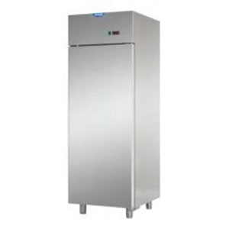
Слика: приближан изглед

1.2. ЗАМРЗИВАЧ вертикални до 700 литара
- Потребно је да укупна нето запремина дела за замрзавање замрзивача буде од 600 до 700 литара.
- Израда киселоотпорни INOX AISI 304.
- Замрзивач треба да буде са једним вратима.
- Да има функцију дубинског смрзавања (-18 ºC или ниже).
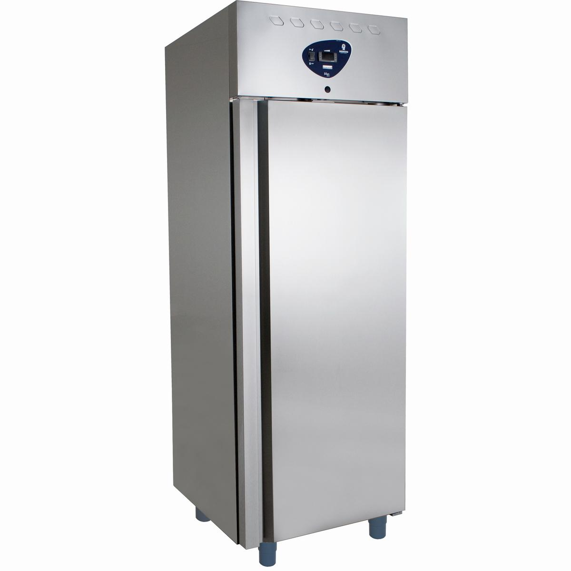
Слика: приближан изглед

1.3. ФРИЖИДЕР за пиће до 1400 литара
- Потребно је да укупна нето запремина буде од 1200 до 1400 литара.
- Фрижидер треба да буде са двоје врата стаклених врата која се отварају или клизно или класично ка споља.
- Израда фрижидера унутра и споља је INOX AISI 304, задња и бочна страна од AISI 430.
- Ивице на предњој страни заобљене по HACCP стандарду.
- Димензије 144x80x202 цм (+ 5%);
- Потребно је да поседује демонтажне носаче полица и да има најмање четири преградне полице.
- Електронска регулација температуре са режимом рада уређаја је од 0ºC и ниже до +8ºC и више, електронско отапање и функција динамичког хлађења.
- Треба да поседује дисплеј и да има прикључак (џек) по HACCP стандарду.
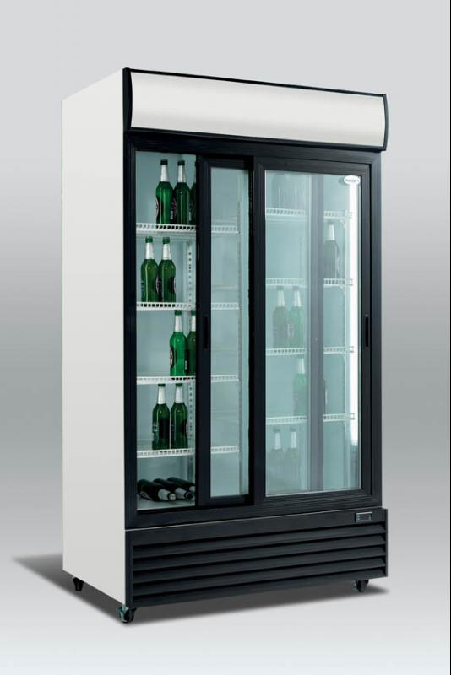
Слика: приближан изглед

ПАРТИЈА 2 - ШПОРЕТИ И ЕЛЕКТРИЧНЕ ПЕЋНИЦЕ

2.1. Електрична фритеза
- Радна површина израђена из једног комада од AISI 304 нерђајућег челика 20/10 са scotch brite завршном обрадом.
- Радна површина са заобљеним предњим рубом.
- Рубови страница под правим углом за савршено слагање линије.
- Могућност једноставног скидања управљачке плоче ради лакшег чишћења и одржавања.
- Капацитет минимум 17 литара.
- Горња плоча дебљине мимимум 1.5 мм са утиснутим воденим рубом.
- Електрични грејач корита минимум 16.5 кW, заокретни за 90 степени ради лакшег чишћења са микрокликом која искључује рад грејача код закретања истог.
- Два поклопца корита.
- Посуда за испуст уља са ситом за цеђење уља.
- Температурни ограничавач на 220 (+20) степени против прегревања уља.
- Ормарић са вратима.
- Ноге израђене од AISI 304 са регулацијом висине минимум 50мм.
- Прикључна снага минимум 16 кW, прикључни напон 400/230 V 3N 50Hz.
- Висина 875 mm (+ 2%);
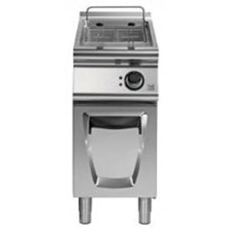
Слика: приближан изглед

2.2. РОШТИЉ електрични
- Материјал израде структуре, горње радне површине, оградице и фиоке-посуде за прикупљање вишка масноће – киселоотпорни INOX AISI 304 нерђајућег челика 20/10 са scotch brite завршном обрадом;
- Заобљене ивице на предњој страни по HACCP стандарду; Рубови страница под правим углом за савршено слагање линије.
- Радна плоча равне површине израђена од топло-ваљаног челика, минималне дебљине 12 mm,
- Две грејне зоне, са засебним грејањем и засебним ергономски обликованим прекидачима.
- Испред радне плоче хладна зона дубине минимум 60мм.
- Велика посуда за масноћу капацитета минимум 3 литре.
- Корисна димензија радне плоче минимално 600x500 mm (ŠxD);
- Прекидач за укључење/искључење и регулацију радне температуре у подручју од 100 (и ниже) до 300 (и више) степени;
- Сигурносни термостат са могућношћу ресетовања;
- Грејачи конструкционо испод радне плоче;
- Светлосни индикатор рада;
- Постоље затворено са бочних страна, са регулационим ногицама штелујућим по висини минимум 50мм;
- Прикључна снага минимум 6 kW, прикључни напон 400/230 V 3N 50Hz.
- Висина 875мм (+ 2%);
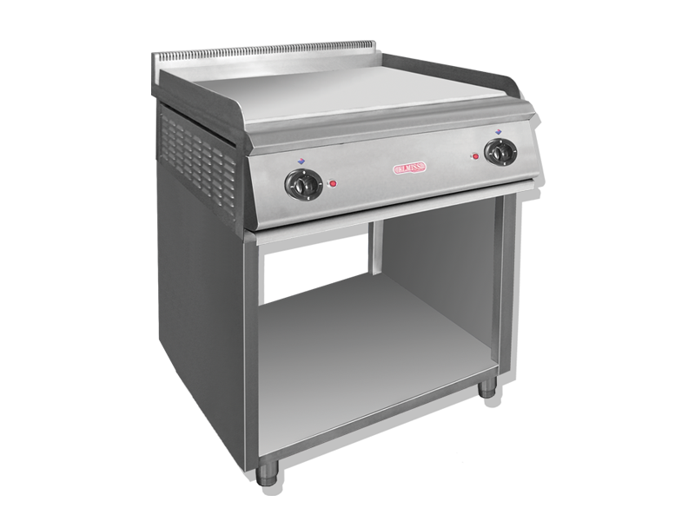
Слика: приближан изглед

2.3. Шпорет електрични са 4 грејна тела и пећницом
- Шпорет треба да има 4 грејна тела и пећницу GN2/1 са горњим и доњим грејачем и термостатском регулацијом температуре од 50 (и ниже) до 300 (и више) степени.
- Тело шпорета треба да је израђен од inox AISI 304, са ногицама од нерђајућег челика. Радна површина са заобљеним предњим рубом. Рубови страница под правим углом за савршено слагање линије.
- Висина шпорета: 875mm (+ 2%).
- Електричне грејне плоче са заобљеним рубовима 300-400 х 300-400 мм, свака по 3.5 до 4 кW, шрекидач са минимум 6 позиција за оптималну контролу температуре.
- Снага пећнице од 7-8 кW.
- Прикључна снага минимум 20 кW. Прикључни напон 400/230 V 3N 50Hz.
- Произвођач мора поседовати стандард ISO 90001:2015.
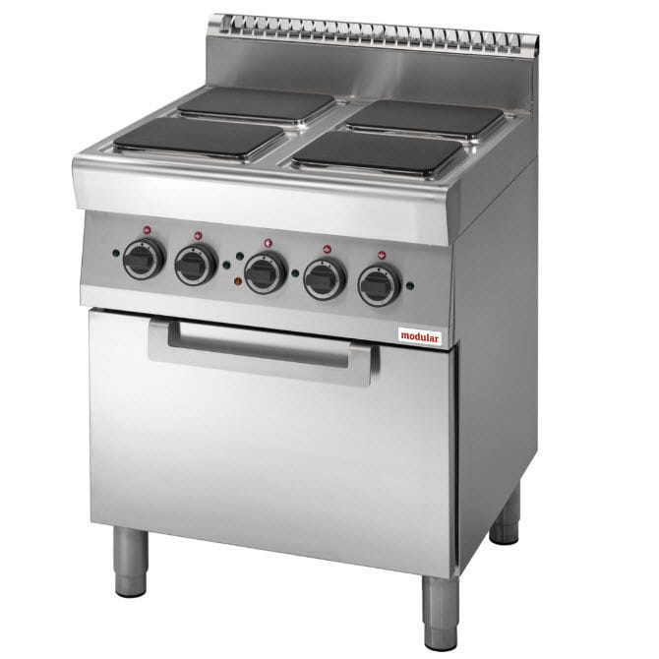
Слика: приближан изглед

ПАРТИЈА 3 - ПРОФЕСИОНАЛНА УГОСТИТЕЉСКА ОПРЕМА

3.1. МАШИНА за прање судова са аутоматским омекшивачем воде
- Горње и доње ротационе руке прања и испирања – израда INOX.
- Најмање четири циклуса прања.
- Испирање на задатој температури.
- Приључак воде ¾“
- Електронски контролни систем са LED дисплејем; информације о циклусу, статусу и грешкама у раду;
- Диспензер са различитим подешавањима детерџената и средстава за испирање.
- Димензије корпе 500*500 мм;
- Димензије 670х765х1460мм (+ 5%).
- Прикључни напон 400V/3N 50Hz.
- Потребно је да поседује сопствени бојлер у комбинацији са пумпом за повећање притиска.
- У комплету са корпама прилагођеним капацитету прања, потребно је испоручити и корпе које су прилагођене прању прибора за јело.
- Аутоматски омекшивач воде компатибилан са горе описаном машином за прање судова:
- 1 резервоар за слану воду,
- 1 цилиндар капацитета минимум 8 литара катјонске смоле за омекшавање,
- Прикључни напон 230 V 50/60Hz,
- Снага 3-5кW,
- Прикључак на водовод: ¾“ са мешачем ½“,
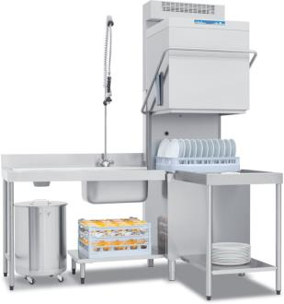
Слика: приближан изглед

3.2. МАШИНА за прање веша
- Тип грејања: електрично;
- Капацитет пуњења минимум 25 кг сувог веша;
- Брзина бубња при центрифугирању минимум 910 об/мин
- Када и бубањ од нерђајућег челика AISI 304
- Аутоматски систем вагања који детектује количину веша убаченог у машину. Користи само непоходну количину енергетских ресурса и на тај начин смањује време прања и потрошњу;
- Запремина бубња минимум 250 дециметара кубних
- Пречник врата минимум 400 мм
- Прикључни напон 400V/3N/50-60Hz
- Снага грејача минимум 20кW;
- Димензије 970х1200х1460 мм (+ 5%);
- Код израде машине морају бити задовољени стандарди ISO 9001:2015, ISO 14001:20015.
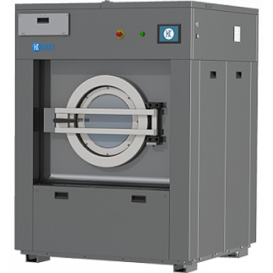
Слика: приближан изглед

3.3. МАШИНА за сушење веша
- Тип грејања: електрично;
- Капацитет пуњења минимум 40кг веша;
- Запремина бубња минимум 800 дециметара кубних;
- Користи технологију инвертера, са могућношћу промене свих параметара сушења, од брзине бубња до температуре и тајминга и током циклуса;
- Систем директног преноса снаге уместо каишева;
- Бубањ израђен од инокса;
- Без темеља и анкерисања;
- Отвор врата (стаклена врата) обим минимум 600 мм
- Прикључни напон 400V/3N/50Hz
- Укупна снага: минимум 38kW
- Димензије 1140х1400х1840 мм (+ 5%);
- Код израде машине морају бити задовољени стандарди ISO 9001:2015, ISO 14001:20015.
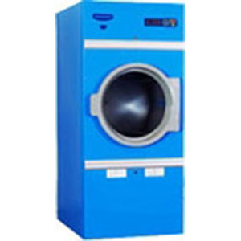
Слика: приближан изглед
3.4. МАШИНА за равно пеглање
- Електрично грејање;
- Радна дужина 2000мм (+ 5%), пречник минимум 250мм;
- Капацитет минимум 52 кг/ч код веша са 10% рел. влажности;
- Веш се убацује и избацује са предње стране;
- Конструкција од пластифицираног челичног лима;
- Подесиви улазни сто;
- Могућност меморисања минимум 15 програма пеглања, са приказом информација на дисплеју;
- Широка педала за контролу кретања притискивача - ваљка;
- Ручни уређај за подизање грејаног притискивача веша у случају нестанка струје;
- Осигурање од преоптерећења мотора са могућношћу ручног ресетовања;
- Прикључни напон 400V/3N/50Hz
- Укупна снага минимум 13kW
- Висина: 1100 мм (+ 2%);
- Код израде машине морају бити задовољени стандарди ISO 9001:2015, ISO 14001:20015.
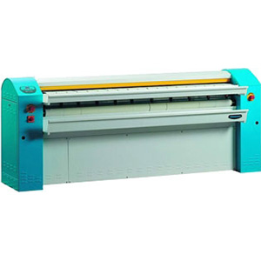
Слика: приближан изглед

ПАРТИЈА 4 - ПОТРЕПШТИНЕ ЗА ПЕРИОНИЦЕ ВЕША

4.1. СТАЛАЖА за одлагање чистог веша
- Димензије: 100х50х180 cm (+ 5%);
- Са минимум четири етаже;
- Израда киселоотпорни INOX AISI 304;
- Полице израђене од лима дебљине минимум 1мм;
- Конструкција израђена од инокс кутијастог профила дим 40*40мм (+ 5%);
- Уграђене 4 подесиве ногице.
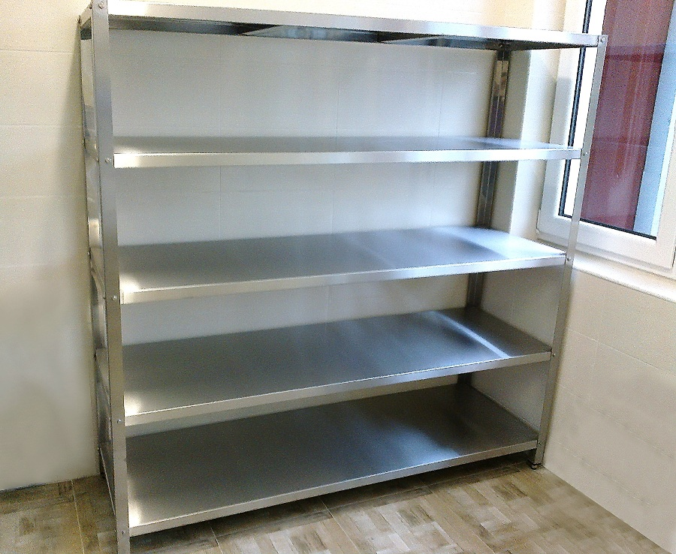
Слика: приближан изглед

4.2. КОЛИЦА за транспорт чистог веша
- Материјал за израду колица је нерђајући прохром, INOX.
- Са нинимум четири етаже,
- Потребно је да има четири окретна точка.
- Димензије 110х60х150 цм (+ 5%)
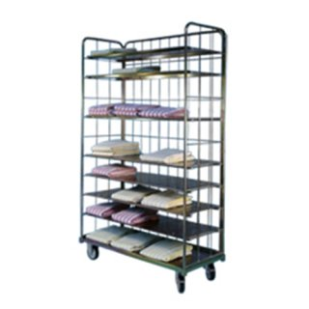
Слика: приближан изглед
4.3. КОЛИЦА за транспорт прљавог веша
- Израђена од пластифицираних нерђајућих цеви и жице са 4 окретна точка.
- Могућност склапања бочних страна ради лакшег одлагања колица;
- Капацитет минимум 360 дециметара кубних;
- Димензије 100х65х90 цм (+ 5%).
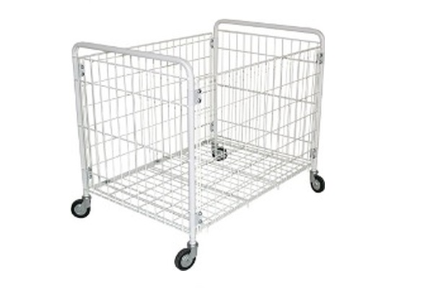
Слика: приближан изглед

ПАРТИЈА 5 - УГОСТИТЕЉСКА ОПРЕМА

5.1. СТО радни са базеном - мањи
- Димензије: 80х70х85 cm (+ 5%);
- Уграђен базен 500х500х250мм (+ 5%);
- Ивица према зиду издигнута – ослонац према зиду;
- Све ивице благо заобљене.
- Израда киселоотпорни INOX AISI 304;
- Полица и сви елементи израђени од лима дебљине миниму 1мм;
- Конструкција израђена од инокс кутијастог профила димензије 40х40мм (+ 5%);
- Уграђене 4 подесиве ПВЦ ногице
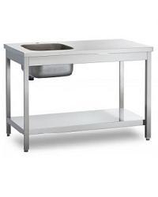
Слика: приближан изглед

5.2. СУДОПЕРА једноделна са доњом полицом
- Димензије: 90х70х85 cm (+ 5%);
- Уграђен базен 500х500х250мм (+ 5%);
- Ивица према зиду издигнута – ослонац према зиду;
- Све ивице благо заобљене.
- Поседује доњу полицу.
- Израда киселоотпорни INOX AISI 304;
- Полица и сви елементи израђени од лима дебљине минимум 1мм;
- Конструкција израђена од инокс кутијастог профила димензије 40х40мм (+ 5%);
- Уграђене 4 подесиве ПВЦ ногице
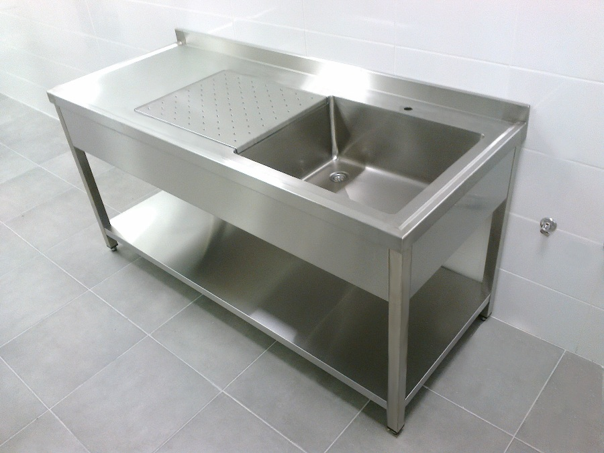
Слика: приближан изглед
5.3. СТО радни са доњом полицом
- Димензије: 120х70х85 cm (+ 5%);
- Ивица према зиду издигнута – ослонац према зиду;
- Све ивице благо заобљене.
- Поседује доњу полицу.
- Израда киселоотпорни INOX AISI 304;
- Полица и сви елементи израђени од лима дебљине минимум 1мм;
- Конструкција израђена од инокс кутијастог профила димензије 40х40мм (+ 5%);
- Уграђене 4 подесиве ПВЦ ногице
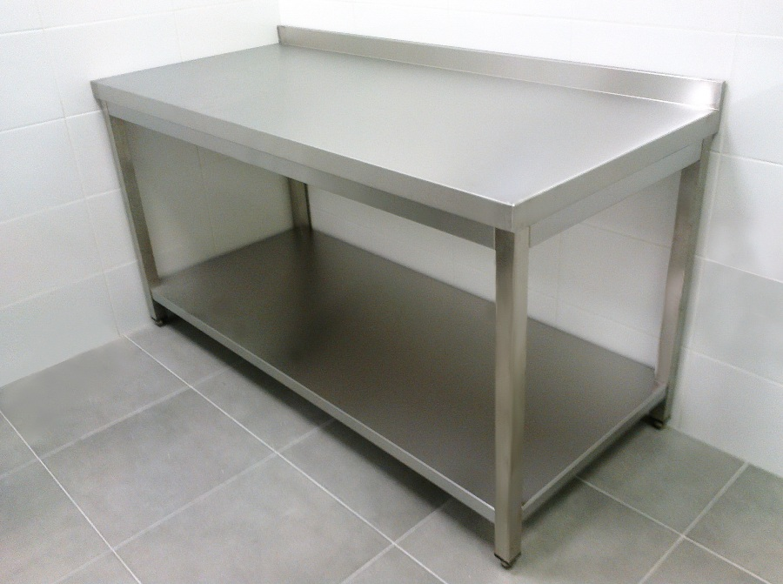
Слика: приближан изглед
5.4. СИФОН, пластични дупли
- Израђен од пластичних материјала отпорних на киселине и детерџенте;
- Једноставна моонтажа;
- Дужина црева за одвод минимум 2 метра
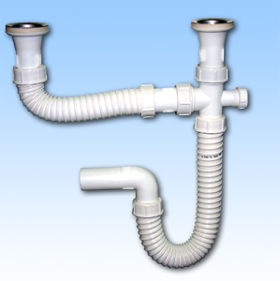
Слика: приближан изглед

5.5. ПОЛИЦА у расхладној комори-сталажа
- Димензије: 120х50х160 cm + 5%;
- Са минимум три етаже;
- Израда киселоотпорни INOX AISI 304;
- Полица израђена од лима минималне дебљине 1мм;
- Конструкција израђена од инокс кутијастог профила дим 40х40мм (+ 5%);
- Уграђене 4 подесиве ПВЦ ногице
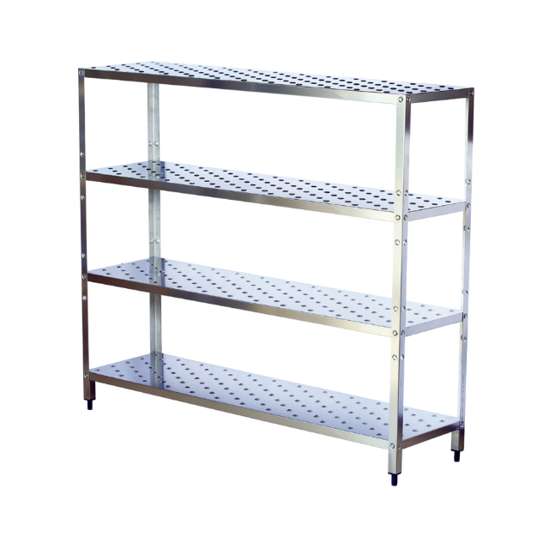
Слика: приближан изглед
5.6. СТО радни са базеном - већи
- Димензије: 120х70х85 cm + 5%;
- Уграђен базен 500х500х250мм + 2%;
- Израда киселоотпорни INOX AISI 304;
- Полица и радна површина израђени од лима дебљине минимум 1мм;
- Конструкција израђена од инокс кутијастог профила дим 40х40мм (+ 5%);
- Уграђене 4 подесиве ПВЦ ногице
Слика: приближан изглед
5.7. ЛАВАБО за руке
- Димензије: 45х45х40 cm + 5%;
- Израда INOX;
- Са уграђеном славином;
- Активирање коленом
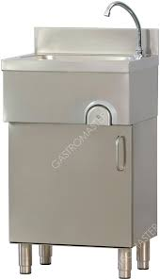
Слика: приближан изглед
5.8. ДОЗАТОР за течни сапун
- Израда од инокса;
- Монтира се качењем на зид
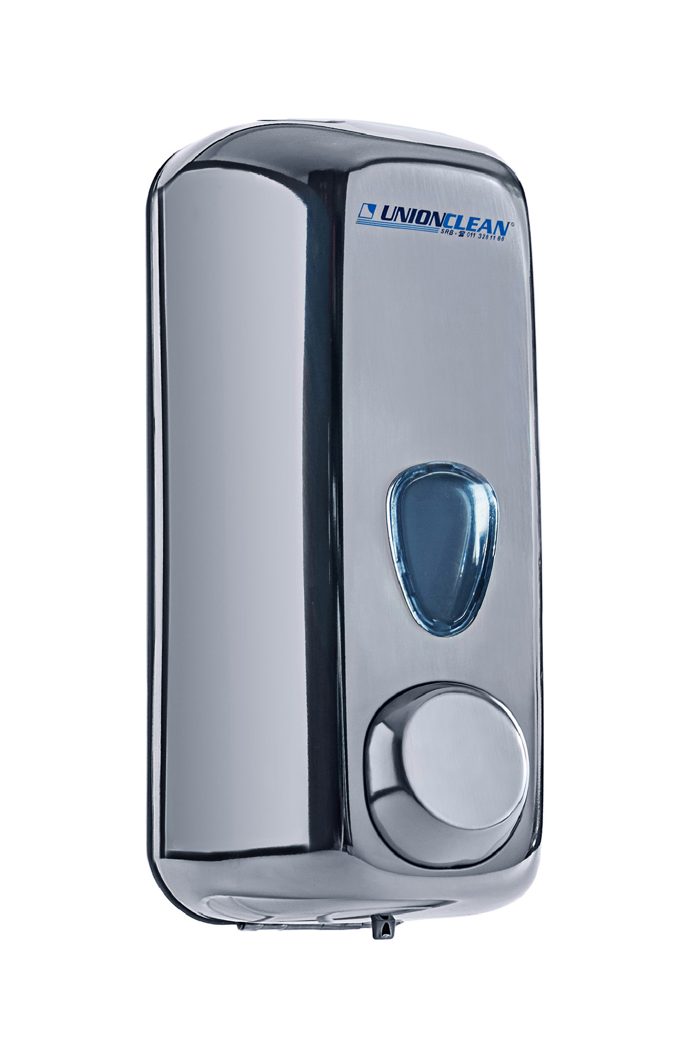
Слика: приближан изглед

5.9. ДОЗАТОР за дезинфекционо средство
- Израда од инокса или квалитетне пластике;
- Монтира се качењем на зид
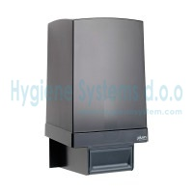
Слика: приближан изглед

5.10. НОСАЧ папирних убруса
- Израда од инокса или квалитетне пластике;
- Монтира се качењем на зид;
- Механичко извлачење папира
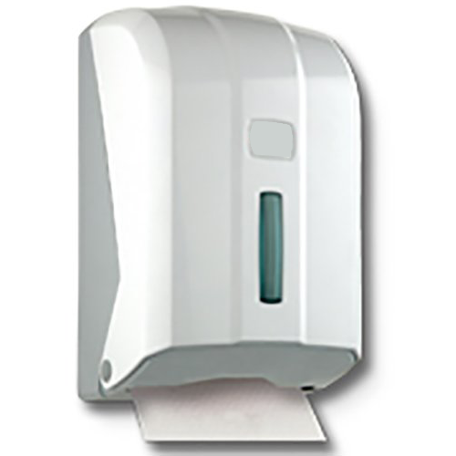
Слика: приближан изглед
5.11. КАНТА за отпатке
- Запремина минимум 60 литара
- Израда INOX;
- Поседује 4 точка;
- Са поклопцем од INOX-a
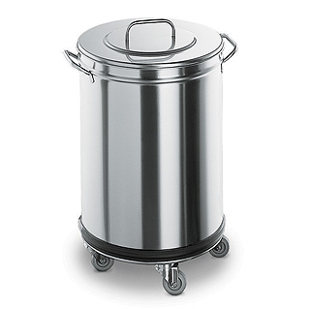
Слика: приближан изглед

5.12. ПОЛИЦА за одлагање опраног посуђа
- Димензије: 100х60х180 cm (+ 5%);
- Са минимум четири етаже;
- Израда киселоотпорни INOX AISI 304;
- Полице израђене од лима дебљине минимум 1мм;
- Конструкција израђена од инокс кутијастог профила дим. 40х40мм (+ 5%);
- Уграђене 4 подесиве ПВЦ ногице
Слика: приближан изглед

5.13. ПАЊ за сечење и припремање меса са сталком
- Димензије: 70х50х85 cm (+ 5%);
- Уложак котерм плоча дебљине минимум 100мм
- Постоље израђено од киселоотпорни INOX AISI 304;
- Конструкција израђена од инокс кутијастог профила дим. 40х40мм (+ 5%);
- Уграђене 4 подесиве ПВЦ ногице

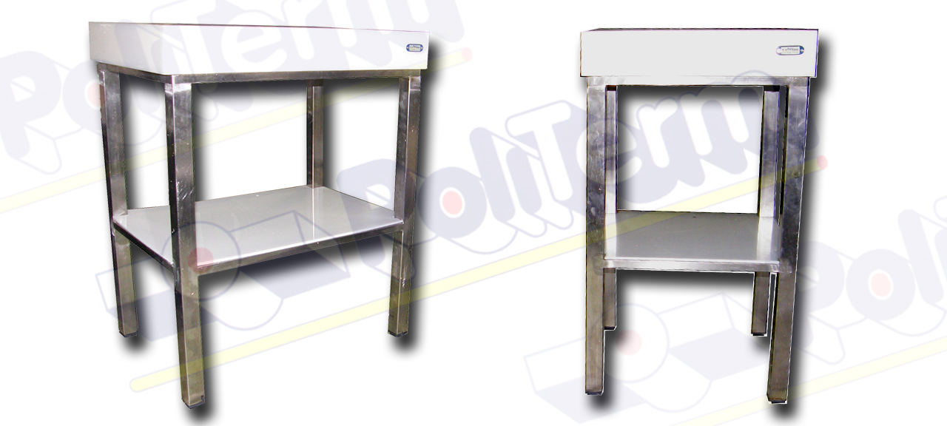
Слика: приближан изглед
5.14. КОЛИЦА контејнер
- Материјал за израду колица је нерђајући прохром, INOX AISI 304.
- Потребно је да има четири точка.
- Са вођицама за плехове.
- Могућност смештања најмање 10 плехова.
- Димензије (ДхШхВ) 45х65х160 цм + 5%
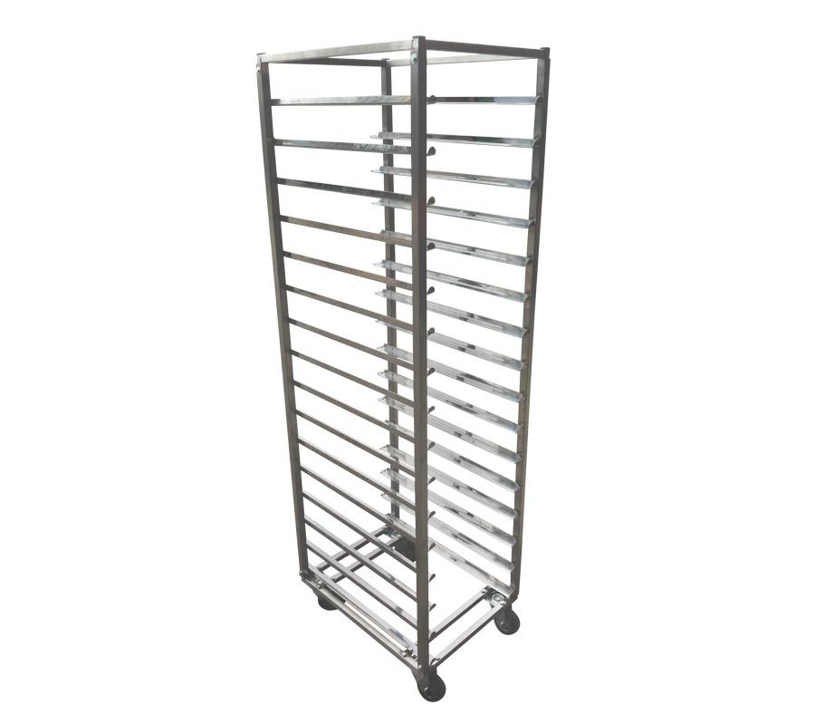
Слика: приближан изглед

5.15. КОЛИЦА транспортна једноетажна
- Материјал за израду колица је нерђајући прохром, INOX AISI 304.
- Потребно је да има четири окретна точка, од чега два са кочницом.
- Димензије 70х80х90 цм + 5%
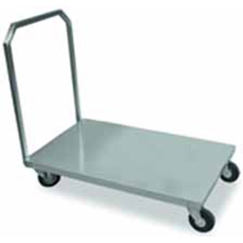
Слика: приближан изглед

5.16. МЕШАЈУЋА хромирана туш батерија
- Са флексибилним цревом дужине минимум 40 цм;
- Једноручна славина са механизмом за пуштање воде на самој туш батерији
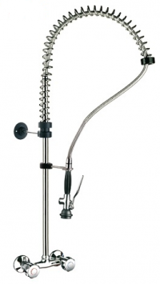
Слика: приближан изглед

ПАРТИЈА 6 - КОМОРА РАСХЛАДНА

6.1. КОМОРА расхладна са температурним режимом од -2⁰С до +8⁰С, капацитет 5,4 м³
- Конструкционо монтажно – демонтажна од термоизолованих панела;
- Дебљина панела мин. 80 mm;
- Капацитет расхладног простора 5,4 m3 + 3%
- Заобљени унутрашњи и спољашњи углови и противклизни под по HACCP стандарду;
- Врата коморе заокретна, са бравом и сигурносним отварањем изнутра;
- Температурни режим рада расхладног дела од -2 ºC до +8 ºC;
- Електронска контролна табла са системом управљања, дијагностике, приказа и сигнализације квара;
- Функција самоотапања;
- Расвета унутар коморе LED са одговарајућом заштитом;
- Погонски агрегат је потребно да се налази на крову коморе, моноблок;
- Одвод конденза ПВЦ цевима до сливника ван расхладне коморе;
- Димензије 1400х1850х2100 mm (ŠxDxV) + 5%;
- Средство за хлађење треба да буде еколошки прихватљиво, Р404;

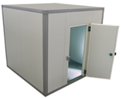

6-II ПОДАЦИ О ПОНУЂАЧУ

НАЗИВ ПОНУЂАЧА:
АДРЕСА ПОНУЂАЧА:
Место и општина
МАТИЧНИ БРОЈ ПОНУЂАЧА:
ПОРЕСКИ ИДЕНТИФИКАЦИОНИ БРОЈ ПОНУЂАЧА (ПИБ):
ИМЕ ОСОБЕ ЗА КОНТАКТ:
ЕЛЕКТРОНСКА АДРЕСА ПОНУЂАЧА (e-mail):
ТЕЛЕФОН:
ТЕЛЕФАКС:
БРОЈ РАЧУНА ПОНУЂАЧА И НАЗИВ БАНКЕ:
ЛИЦЕ ОВЛАШЋЕНО ЗА ПОТПИСИВАЊЕ УГОВОРА:
(име и презиме одговорног лица)

Место и датум: Понуђач:
_______________ _______________________________
(штампано име и презиме одговорног лица)
_______________________________
( потпис)

6-III ПОДАЦИ О ПОДИЗВОЂАЧУ

1) | НАЗИВ ПОДИЗВОЂАЧА:
АДРЕСА ПОДИЗВОЂАЧА:
Место и општина
 | МАТИЧНИ БРОЈ:
 | ПОРЕСКИ ИДЕНТИФИКАЦИОНИ БРОЈ (ПИБ):
 | ИМЕ ОСОБЕ ЗА КОНТАКТ:
 | ПРОЦЕНАТ УКУПНЕ ВРЕДНОСТИ КОЈИ ЋЕ ИЗВРШИТИ ПОДИЗВОЂАЧ:
2) | НАЗИВ ПОДИЗВОЂАЧА:
АДРЕСА ПОДИЗВОЂАЧА:
Место и општина
 | МАТИЧНИ БРОЈ:
 | ПОРЕСКИ ИДЕНТИФИКАЦИОНИ БРОЈ (ПИБ):
 | ИМЕ ОСОБЕ ЗА КОНТАКТ:
 | ПРОЦЕНАТ УКУПНЕ ВРЕДНОСТИ КОЈИ ЋЕ ИЗВРШИТИ ПОДИЗВОЂАЧ:

Напомена: Табелу ''Подаци о подизвођачу'' попуњавају само они понуђачи који подносе понуду са подизвођачем, а уколико има већи број подизвођача од места предвиђених у табели, потребно је да се наведени образац копира у довољном броју примерака, да се попуни и достави за сваког подизвођача.

Место и датум: Понуђач:
_______________ _______________________________
(штампано име и презиме одговорног лица)
_______________________________
( потпис)

6-IV ПОДАЦИ О УЧЕСНИКУ У ЗАЈЕДНИЧКОЈ ПОНУДИ

1) | НАЗИВ УЧЕСНИКА У ЗАЈЕДНИЧКОЈ ПОНУДИ:
АДРЕСА:
Место и општина
 | МАТИЧНИ БРОЈ:
 | ПОРЕСКИ ИДЕНТИФИКАЦИОНИ БРОЈ (ПИБ):
 | ИМЕ ОСОБЕ ЗА КОНТАКТ:
2) | НАЗИВ УЧЕСНИКА У ЗАЈЕДНИЧКОЈ ПОНУДИ:
АДРЕСА УЧЕСНИКА У ЗАЈЕДНИЧКОЈ ПОНУДИ:
Место и општина
 | МАТИЧНИ БРОЈ:
 | ПОРЕСКИ ИДЕНТИФИКАЦИОНИ БРОЈ (ПИБ):
 | ИМЕ ОСОБЕ ЗА КОНТАКТ:

Напомена: Табелу ''Подаци о учеснику у заједничкој понуди'' попуњавају само они понуђачи који подносе заједничку понуду, а уколико има већи број учесника у заједничкој понуди од места предвиђених у табели, потребно је да се наведени образац копира у довољном броју примерака, да се попуни и достави за сваког .

Место и датум: Понуђач:
_______________ _______________________________
(штампано име и презиме одговорног лица)
_______________________________
( потпис)
6-V СПОРАЗУМ

КОЈИМ СЕ ПОНУЂАЧИ ИЗ ГРУПЕ МЕЂУСОБНО И ПРЕМА НАРУЧИОЦУ ОБАВЕЗУЈУ НА ИЗВРШЕЊЕ ЈАВНЕ НАБАВКЕ

У вези са позивом за подношење понуда објављеном на Порталу јавних набавки и интернет страници наручиоца, за јавну набавку добара број 68/2019 достављамо Споразум којим се међусобно и према наручиоцу обавезујемо на извршење јавне набавке према следећем:

1. | Подаци о члану групе који ће бити носилац посла, односно који ће поднети понуду и који ће заступати групу понуђача пред наручиоцем
1. | Назив:  Адреса:
6. | Обавезе сваког од понуђача из групе понуђача за извршење уговора
6. | Назив члана групе понуђача | Обавезе члана групе понуђача за извршење уговора

У ___________, дана ________ године,

Споразум потписали
Назив члана групе понуђача: Потпис одговорног лица
члана групе понуђача:

1. ____________________________________ ___________________________
потпис

2. ____________________________________ ___________________________
потпис

3. ____________________________________ ___________________________
потпис
7.
МОДЕЛ УГОВОРА

(ПОПУНИТИ ПРВУ СТРАНУ ОДНОСНО ПОДАТКЕ О ПОНУЂАЧУ, ПОДИЗВОЂАЧИМА УКОЛИКО ИХ ИМА ИЛИ ПОДАТКЕ О ЧЛАНОВИМА ГРУПЕ ПОНУЂАЧА У СЛУЧАЈУ ПОДНОШЕЊА ЗАЈЕДНИЧКЕ ПОНУДЕ И ПОСЛЕДЊУ СТРАНИЦУ ПОТПИСАТИ)
РEПУБЛИКА СРБИЈА - МИНИСТАРСТВО ОДБРАНЕ
СЕКТОР ЗА МАТЕРИЈАЛНЕ РЕСУРСЕ
УПРАВА ЗА НАБАВКЕ И ПРОДАЈУ

МОДЕЛ
УГОВОР број 765 – 22- _______ -20

закључен између:

РЕПУБЛИКА СРБИЈА - МИНИСТАРСТВО ОДБРАНЕ – СЕКТОР ЗА МАТЕРИЈАЛНЕ РЕСУРСЕ -УПРАВА ЗА НАБАВКЕ И ПРОДАЈУ коју заступа пк др Александар Цакић, дипл.инж. - у даљем тексту Наручилац
Телефон: 011/20-59-159
Телефакс: 011/300-63-30
Матични број: 07093608
Шифра делатности: 75220
ПИБ: 102116082
Текући рачун: 840-1620-21
Код: Управа за трезор

и

_________________________________ Адреса : __________________
које заступа: __________________________, у даљем тексту Добављач
Матични број: ______________________
ПИБ: ______________________________
Телефон: __________________________
Телефакс: __________________________
Текући рачун број: __________________
Код банке: _________________________

Правни основ:
Јавна набавка бр. 68/2019; Одлука о додели уговора бр. 765 - ___/19 од ______2020. године и понуда понуђача (добављача) бр. ___________

ПРЕДМЕТ УГОВОРА
Члан 1.
Добављач се обавезује да наручиоцу, односно његовим крајњим примаоцима испоручи добра по врсти, количини, цени, квалитету и роковима, да за добра из партије 3 (ставке 3.1, 3.2, 3.3 и 3.4), и партије 6 изврши монтажу, инсталацију и пуштање у рад, крајњи прималац да уговорена добра преузме, а наручилац да плати добављачу испоручена добра:

- ОПРЕМА ЗА ДОМАЋИНСТВО И УГОСТИТЕЉСТВО (у даљем тексту уговорена добра, у свему према обрасцу понуде из дела 6 конкурсне документације)

(Уговорне стране су сагласне да Добављач наступа са подизвођачем/има: ______________, ____________, ___________________.

(Уговорне стране су сагласне да Добављач наступа у оквиру заједничке понуде, чији су чланови групе следећи:_______________, ______________________, ___________.)

Ц Е Н А
Члан 2.
Цене из овог уговора односе се на јединицу мере (ком) испоручених добара у складиште крајњег примаоца, што подразумева да у уговорену цену улазе и трошкови транспорта.
У цену уговорених добара из партија 3 и 6 улазе и трошкови инсталације, монтаже и пуштања у рад.
Укупна вредност уговора износи као у понуди динара без ПДВ-а, а укупна цена са обрачунатим ПДВ-ом износи као у понуди динара.
Износ ПДВ-а за уговорена добра је као у понуди %, што износи као у понуди динара.
Цена је фиксна и не може се мењати до коначне реализације уговора.

КВАЛИТЕТ
Члан 3.
Уговорена добра треба да испуњавају услове квалитета прописане техничким спецификацијама из Прилога 1 Уговора и Законом о техничким захтевима за производе и оцењивању усаглашености („Сл.гласник РС“, бр. 36/2009).
Уговорена добра из партија 1, 2, 3. под 3.1, 5 (под 5.1, 5.2, 5.3, 5.5, 5.6, 5.12, 5.13 и 5.14) и 6 морају да испуњавају захтеве дефинисане Законом о предметима опште употребе („Сл.гласник РС“, бр. 25/2019).

КВАНТИТАТИВНИ И КВАЛИТАТИВНИ ПРИЈЕМ
Члан 4.
Добављач преузима потпуну одговорност за квалитет уговорених добара и обавезује се да ће испоручена добра у свему одговарати наведеним захтевима за квалитет.
Контролу и квалитативни пријем врши Војна контрола квалитета СМР МО (у даљем тексту ВКК СМР МО).

Добављач се обавезује да у року не дужем од 15 дана од дана пријема обавештења крајњег примаоца о припремљености просторија за пријем, смештај и уградњу уговорених добара (тачка 5.8.3. конкурсне документације: време, место и начин испоруке), изради План производње-термин план реализације уговора и исти достави ВКК СМР МО. План производње-термин план реализације уговора је документ којим се идентификују предмети-добра производње (или увоза), потребни ресурси и рокови за реализацију уговора. Форма Плана производње-термин плана реализације уговора није прецизно дефинисана и њу Добављач прилагођава сопственим потребама и захтевима Уговора.

Добављач се обавезује да пре почетка реализације уговора изради и са надлежним проверавачем ВКК СМР МО усагласи План квалитета, План контроле и План контролисања добара која су предмет уговора. План квалитета и План контроле је документ којим се за специфични производ, процес или уговор утврђује које се процедуре и одговарајући ресурси морају применити, ко мора да их примени и када. План контролисања је документ добављача и представља плански и технички документ Плана квалитета или плана контроле квалитета којим се дефинише мерење, контролисање и испитивање једне или више карактеристика производа или процеса са вођењем записа о квалитету ради утврђивања усаглашености са специфираним захтевима. Форма Плана квалитета и Плана контролисања добара није прецизно дефинисана и њу Добављач прилагођава сопственим потребама и захтевима Уговора.

Добављач се обавезује да благовремено обавести ВКК СМР МО, писано телефаксом на број 011/2505-880 или E-mailom на адресу vkk@mod.gov.rs о припремљености добара која су предмет уговора за извршење пријема при чему наводи број уговора, место извршења пријема (искључиво у Републици Србији), количину и врсту добара која ће бити припремљена за пријем. Консултације у вези са квалитативним пријемом добављач може да обави са ВКК СМР МО (контакт телефон: 011/2051-486 или 011/2051-485).
ВКК СМР МО је у обавези да отпочне контролу квалитета добара у року од 5 радних дана од захтеваног дана за пријем.

Један примерак захтева за квалитативни пријем добављач доставља и Управи за општу логистику у писаној форми телефаксом на број 011/3006-299.
ВКК СМР МО је дужна да заврши квалитативни пријем у року од 10 радних дана од захтеваног дана за пријем. Уколико из било којих разлога у датом року не заврши квалитативни пријем, ВКК СМР МО о томе писаним путем обавештава добављача, УНП СМР МО и УОЛ СМР МО, са образложењем кашњења, а добављачу се продужава рок испоруке за број дана кашњења.

Добављач је дужан да припреми за пријем целокупну уговорену количину добара која су предмет Уговора и иста издвоји од осталих добара намењених тржишту у посебну просторију или део магацинског простора, са изузетком добара из партије 3 (3.1 – машина за прање судова са аутоматским омекшивачем воде; 3.2 - машина за прање веша; 3.3 – машина за сушење веша; 3.4 -машина за равно пеглање) и партије 6 (комора расхладна од 5,4 м³) чији ће се квалитативни пријем вршити на локацији крајњег примаоца. Квалитативни пријем наведених добара из партије 3 (ставке 3.1, 3.2, 3.3 и 3.4) и партије 6 (ставка 6.1) се сматра завршеним након извршене монтаже, пуштања у рад и доказивања уговорених техничких карактеристика.
Добављач се обавезује да проверавачу ВКК СМР МО, без надокнаде, обезбеди услове потребне за контролу квалитета предмета уговора, укључујући простор и услуге административног и техничког особља, телефонске везе и материјално обезбеђење радног простора.
Приликом отпочињања процеса квалитативног пријема, уколико добра предметног уговора нису адекватно припремљена или неки од захтеваних радних услова није испуњен, проверавач/тим проверавача ВКК СМР МО, може прекинути процес квалитативног пријема, сем у случају да се уочени недостаци могу отклонити у краћем временском року.

Пре отпочињања процеса квалитативног пријема, Добављач је у обавези да документује и стави на увид проверивачу/тиму проверавача квалитета ВКК СМР МО, ажурне атесте о квалитету издатих од стране акредитованих институција, као и интерне записе о испитивању, у складу са обавезујућом законском и подзаконском регулативом Републике Србије из којих се недвосмислено може утврдити да су уговорена добра по свему израђена по захтевима квалитета из предметног уговора.

Пре отпочињања квалитативног пријема, добављач је у обавези да проверавачу квалитета ВКК омогући проверу да ли су припремљене количине у складу са уговореним.
Уколико приложена документација и пратећи записи не прате и не задовољавају захтеве техничке или произвођачке спецификације, органолептички преглед, као део процеса квалитативног пријема се неће вршити.

Ако се приликом визуелног прегледа добара припремљених за преглед уоче физичка оштећења, та добра се стављају добављачу на располагање и њихов пријем се неће разматрати нити вршити.
Уколико добављач није сагласан са налазом проверавача при квалитативном пријему може захтевати поновни комисијски квалитативни пријем. Исти врши мешовита комисија коју сачињавају два члана добављача, два члана наручиоца и један неутрални члан (стручно лице из те области), које споразумно одређују наручилац и добављач. Комисија има задатак да потврди или демантује првобитни налаз ВКК СМР МО и не може да доноси било какве одлуке које су у супротности са Уговором. Трошкове поновљеног комисијског пријема сносиће страна чији су налази оспорени. Налаз суперкомисије је коначан.
Обједињени преглед уговорених и примљених добара, оверен од стране проверавача квалитета ВКК СМР МО је саставни део Записника о квалитативном пријему.

Један примерак Решења о условности добара и Записника о квалитативном пријему/одбијању, ВКК СМР МО доставља и Управи за општу логистику СМР МО ради праћења реализације Уговора.
Забрањује се испорука добара пре добијања Решења о условности добара од стране ВКК СМР МО, осим добара из партије 3 (ставке 3.1, 3.2, 3.3 и 3.4) и партије 6, јер се квалитативни пријем врши након извршене испоруке и монтаже на локацији крајњег примаоца. Добављач је дужан да крајњем примаоцу, уз отпремницу, достави Решење и Записник о квалитативном пријему.
Добављач је дужан да обезбеди услован смештај добара до испоруке крајњем примаоцу. ВКК СМР МО задржава право увида у услове за смештај органолептички примљених добара на чувању код добављача до испоруке крајњем примаоцу.

Квантитативни пријем и визуелни преглед евентуалних оштећења приликом транспорта врши комисија или лице које одреди крајњи прималац, према важећим прописима и наређењима. Квантитативни пријем (утврђивање присуства печата ВКК СМР МО, бројање и појединачни преглед сваког добра) врши се у складишту крајњег примаоца о чему се сачињава и комисијски записник.
Како се квалитативни пријем за добра из партије 3 (ставке 3.1, 3.2, 3.3 и 3.4) и партије 6 врши након монтаже, односно пуштања уређаја у рад, квантитивни пријем за наведена добра се врши истовремено, што ће се констатовати записником о квантитативном пријему.

За добра из партије 3 (ставке 3.1, 3.2, 3.3 и 3.4) и партије 6 добављач је у обавези да о свом трошку изврши обуку лица крајњег примаоца за наменски и безбедан рад, у минималном трајању од 1 (једног) радног дана, о чему ће бити сачињен записник о извршеној обуци, уколико исти није обухваћен записником о квантитативном пријему.

У случају да се на месту пријема констатују одступања у количини и оштећења на испорученим добрима, крајњи прималац је дужан да сачини записник који ће потписати превозник у име добављача и тиме потврдити утврђене недостатке.
Приговор у погледу количине, оштећења и других недостатака који утичу на квалитет добра, крајњи прималац наручиоца доставља у року од три радна дана добављачу путем телефона и путем телефакса или препорученим писмом. Евентуалне спорове у погледу количине, оштећења и других недостатака по записницима крајњег примаоца, добављач ће решавати непосредно са крајњим примаоцем.
Добављач је у обавези да за добра која нису квантитативно примљена због утврђених недостатака, испоручи нова условна добра о свом трошку у року од 20 дана. У колико се испорука нових условних добара не реализује у уговореном року, вршиће се умањење по основу кашњења. Квалитативни пријем нових добара врши се по напред описаној процедури у надлежности ВКК СМР МО.
АМБАЛАЖА, ОБЕЛЕЖАВАЊЕ И НАЧИН ПАКОВАЊА
Члан 5.
Уговорена добра се испоручују у на локацију крајњег примаоца у амбалажи која се не враћа и не плаћа посебно.
Индивидуална амбалажа мора да садржи декларацију са свим неопходним подацима и да буде адекватна за свако уговорено добро.
На транспортну амбалажу лепи се папирна етикета формата А5 на којој морају бити наведени подаци о добављачу/произвођачу, назив производа, број уговора, укупна количина.
Паковање уговорених добара врши се на начин који обезбеђује да се средства не оштећују приликом транспорта и чувања и да не угрожавају животну средину.

ГАРАНЦИЈА И РЕКЛАМАЦИЈА
Члан 6.
Добављач за уговорена добра из члана 1. овог уговора даје гаранцију од као у понуди дана која почиње да тече од дана испоруке, са изузетком добара из партије 3 (ставке 3.1, 3.2, 3.3 и 3.4) и партије 6 где гарантни рок почиње да тече од дана извршеног квантитативног пријема (записник о квантитативном пријему).

Добављач се за партије 1, 2, 3 и 6 обавезује да у гарантном року обезбеди сервисирање уговорених добара на лицу места, на локацији примаоца, као и да реши рекламацију, а за партије 4 и 5 се обавезује да ће у случају квара, тј неисправности у гарантном року обезбедити довођење уговореног добра у исправно стање.
Крајњи прималац је у обавези да пошаље своју писану рекламацију Добављачу у случају да у гарантном року на добрима која се испоручују по овом уговору буде установљен било какав недостатак у конструкцији, изради, или недостатак проузрокован лошим квалитетом материјала (скривене мане које током пријема није било могуће утврдити) или уколико добра или њихови делови не функционишу правилно.
Добављач је обавезан да приступи решавању квара најкасније у року од 48 часа од пријема писане рекламације.
Рок за решавање рекламације, у гарантном року је највише 7 дана од дана пријема писане рекламације крајњег примаоца.
Уколико се у току гарантног рока догоди застој дужи од 15 дана, Добављач је дужан да продужи гарантни рок за дужину периода застоја – престанка рада уговореног добра (под периодом престанка рада уговореног добра подразумева се период од пријема писане рекламације крајњег примаоца до сачињавања записника потписаног од стране Добављача и комисије крајњег примаоца да је уговорено добро доведено у исправно стање).
За сваки замењени или поправљени део примениће се нови гарантни рок – преносива гаранција произвођача (гаранција коју произвођач уговорених добара преноси на Добављача) рачунајући од дана замене, инсталирања или поправке.
У случају да добављач не отклони утврђене недостатке у напред наведеном року, у обавези је да у року од 30 дана од добијања писаног захтева, испоручи о свом трошку друга исправна добра. Квалитативни пријем нових добара врши се по напред описаној процедури у надлежности ВКК СМР МО.
РОК, МЕСТО И НАЧИН ИСПОРУКЕ
Члан 7.
Добављач се обавезује да уговорена добра испоручи у року од као у понуди дана од дана пријема писаног обавештења крајњег примаоца о извршеној припреми просторија.
Испорука се сматра извршеном даном предаје добара крајњем примаоцу, што се доказује овереном отпремницом коју је потписало лице или комисија за пријем крајњег примаоца, а за добра из партије 3 (ставке 3.1, 3.2, 3.3 и 3.4) и партије 6 даном потписивања записника квантитативном пријему.
Добављач се обавезује да испоруку уговорених добара врши искључиво у радно време крајњег примаоца (од 7,30 до 14,30 часова), што подразумева да у уговорену цену улазе и трошкови транспорта. Врсту превоза одређује добављач.

Место, адреса, лице за контакт и број телефона крајњег примаоца:
- Војно самачки хотел "Дорћол" (ВУ "Дедиње", ул. Цара Уроша бр. 63 Београд), лице за контакт: попуњава наручилац

Количине за испоруку добара су фиксне и исте треба реализовати у једној испоруци.
Наручилац задржава право измене места испоруке добара без обавезе анексирања уговора.

Добра треба да се прикључе на постојеће прикључке ел. енергије, воде, канализације и вентилације, а сви радови на уношењу и прикључењу - монтажи падају на терет понуђача.
Добављач је дужан да уз свако испоручено добро приликом испоруке обезбеди:
- декларацију, оверен гарантни лист, техничко упутство, упутство за употребу на српском језику;
- прикључне апарате, прибор и друге производе без којих се технички производ не може користити према својој намени.
Добављач је у обавези да крајњем примаоцу најави испоруку уговорених добара најмање 2 (два) радна дана пре испоруке, телефоном и у писаном облику путем телефакса.

ПЛАЋАЊЕ
Члан 8.
Исплату фактура вршиће Управа за набавке и продају СМР МО, преко РЦ СБиФ МО, по конту економске класификације "5122", шифре плана "881", извор финансирања „01“ .
Исплата се врши на основу следеће исплатне документације:
- оригиналне фактуре у два примерка,
- оригиналне отпремнице потписане од стране примаоца добара,
- оригинал Решења о условности добара и Записника о квалитативном пријему,
- записника о квантитативном пријему, с тим што се плаћају само стварно примљене количине без обзира колико је назначено на рачуну,
- записника о извршеној обуци, уколико исти није саставни део записника о квантитативном пријему (за партију 3 (ставке 3.1, 3.2, 3.3 и 3.4) и партију 6).

Исплата рачуна за испоручена добра ће се извршити у року као у понуди дана од дана пријема напред наведене комплетне исплатне документације у деловодство наручиоца.
Фактура мора бити регистрована у Централном регистру фактура код Управе за трезор Министарства финансија (члан 3. Правилника о начину и поступку регистровања фактура, односно других захтева за исплату, као и начину вођења и садржају централног регистра фактура, "Службени гласник РС" број 7/18 и 59/18).
Порез на додату вредност ће се обрачунавати и исказивати у складу са Законом о ПДВ-у (Сл.Гласник РС 84/04 и 86/04-исправке, 61/05, 61/07, 93/12, 108/13, 6/14, 68/14, 142/14 и 5/15).

КАЗНЕНЕ ОДРЕДБЕ
Члан 9.
Уколико добављач не испоручи предмет набавке у уговореном року, дужан је да наручиоцу плати уговорну казну у висини од 2%о (промила) дневно од вредности добара испоручених са закашњењем, за сваки дан закашњења, без ПДВ-а. Уговорна казна може бити највише 10% од укупне вредности добара испоручених са закашњењем, без ПДВ-а.
Делимично извршење испоруке у предвиђеном року из члана 7. овог уговора не искључује обавезу плаћања уговорне казне.
Наплата уговорне казне врши се одбијањем од рачуна при исплати добара испоручених са закашњењем и то без претходног обавештења.
Ако Добављач не изврши било коју уговорну обавезу, наручилац, без сагласности Добављача и обавезе обавештавања, има право да депоновани инструмент обезбеђења извршења уговорних обавеза, меницу (коју доставља приликом потписивања Уговора), поднесе на наплату банци код које Добављач има отворен текући рачун, на износ од 10% од укупне вредности уговора без ПДВ-а.
Уколико Наручилац, због неизвршења уговорних обавеза Добављача, поднесе његову меницу на наплату банци, на износ од 10% од укупне вредности уговора без ПДВ-а, има право и да једнострано раскине уговор.
Право Наручиоца на наплату уговорне казне не утиче на право Наручиоца да захтева накнаду штете.
ВИША СИЛА
Члан 10.
Под појмом више силе подразумавају се околности које су наступиле после закључења уговора и које уговорним странама нису биле нити могле бити познате у моменту закључења уговора и нису се могле спречити, избећи или предвидети. Наступање више силе мора зависити од спољних и ванреднх догађаја насталих мимо воље и моћи страна у уговору.
Поледица више силе огледа се у потпуној или делимичној спречености уговорних страна да изврше уговорене обавезе. За време трајања дејства више силе одлаже се вршење обавеза уговорних страна по овом уговору.
Уговорна страна погођена вишом силом дужна је да одмах, а најкасније у року од 48 сати, писаним путем обавести другу страну о настанку и престанку више силе, прилажући о томе одговарајући доказ.
Уговорне стране могу бити ослобођене од одговорности за ниспуњавање обавеза током трајања више силе у оном обиму у којем су деловањем више силе биле онемогућене да те обавезе изврше, при чему су обавезне да предузму одговарајуће мере како би се у насталој ситуацији интерес сваке стране што више заштитио.
Уколико утицај више силе траје дуже од 3 (три) месеца, уговорна страна која није погођена вишом силом има право, по сопственом избору, или да другој страни одреди додатни период за испуњење уговорних обавеза или да раскине уговор без последица за себе.

РЕШАВАЊЕ СПОРОВА
Члан 11.
Уговорне стране су се сагласиле да евентуалне спорове, поводом овог уговора решавају споразумно.
У случају да се не постигне сагласност о спорним питањима, уговорене стане су сагласне да спорове решавају код Привредног суда у Београду.

ИЗМЕНА, ДОПУНА И РАСКИД УГОВОРА
Члан 12.
Овај уговор може бити измењен или допуњен, односно раскинут у истој писаној форми само сагласношћу обе уговорне стране.
Уговор се може изменити или раскинути у случају настанка више силе ( члан 10. Уговора).
Наручилац задржава право да једнострано раскине уговор у случајевима предвиђеним чланом 9. овог Уговора.

ТАЈНОСТ ПОДАТАКА
Члан 13.
Уговорне стране дужне су да се придржавају Закона о тајности података ("Сл. гласник РС", бр 104/09).
Наручилац може захтевати заштиту поверљивости података које Добављачу ставља на располагање.
Лице које је примило податке одређене као поверљиве дужно је да их чува и штити, без обзира на степен те поверљивости.
ОСТАЛЕ ОДРЕДБЕ
Члан 14.
За све што није изричито прецизирано овим уговором примењују се одредбе Закона о облигационим односима ("Службени лист СФРЈ", бр. 29/78, 39/85, 45/89 – одлука УСЈ и 57/89, "Службени лист СРЈ", бр. 31/93 и "Службени лист СЦГ", бр. 1/2003 – Уставна повеља).

Добављач је дужан да без одлагања обавестити наручиоца о било којој промени, а која наступи током важења овог уговора а тиче се истог и да о томе доставити доказ.

Уговор је састављен у три истоветна примерка, два примерка за наручиоца, а један примерак за добављача.

Наручилац задржава право да уговор умножи и изворно достави у потребном броју својим крајњим корисницима.

Уговор ступа на снагу даном обостраног потписивања.

Уговор је потписан дана _______________ године.

ДОБАВЉАЧ: НАРУЧИЛАЦ:

___________________________ УПРАВА ЗА НАБАВКЕ И ПРОДАЈУ

Д И Р Е К Т О Р Н А Ч Е Л Н И К
___________________________ п у к о в н и к
др Александар Цакић, дипл.инж.

8.

ОБРАЗАЦ ИЗЈАВЕ О ПОШТОВАЊУ ОБАВЕЗА ИЗ ЧЛ. 75. СТ.2 ЗАКОНА

У вези члана 75. став 2. Закона, дајем следећу

И З Ј А В У

Понуђач _____________________________ (навести назив понуђача) у поступку јавне набавке бр. 68/2019 – Опрема за домаћинство и угоститељство поштовао је обавезе које произилазе из важећих прописа о заштити на раду, запошљавању и условима рада, заштити животне средине и нема забрану обављања делатности која је на снази у време подношења понуде.

Место и датум: Понуђач:
_______________ _______________________________
(штампано име и презиме одговорног лица)
_______________________________
( потпис)

Напомена: Уколико понуду подноси група понуђача, Изјава мора бити потписана од стране овлашћеног лица сваког понуђача из групе понуђача

9.

ОБРАЗАЦ ИЗЈАВЕ ПОНУЂАЧА ДА ЋЕ ОБАВЕСТИТИ НАРУЧИОЦА О ПРОМЕНИ КОЈА ЈЕ У ВЕЗИ СА ИСПУЊЕНОШЋУ УСЛОВА ИЗ ЈАВНЕ НАБАВКЕ

И З Ј А В Љ У Ј Е М

под кривичном, материјалном и моралном одговорношћу да ћемо без одлагања обавестити наручиоца о било којој промени у вези са испуњеношћу услова из поступка јавне набавке бр. 68/2019 – Опрема за домаћинство и угоститељство, а која наступи до доношења одлуке, односно закључења уговора, односно током важења уговора о јавној набавци, и да ћемо о томе доставити доказ.

Место и датум: Понуђач:
_______________ _______________________________
(штампано име и презиме одговорног лица)
_______________________________
( потпис)

Напомена: Уколико понуду подноси група понуђача, Изјава мора бити потписана од стране овлашћеног лица сваког понуђача из групе понуђача.

10.

ОБРАЗАЦ ИЗЈАВЕ О НЕЗАВИСНОЈ ПОНУДИ

У складу са чланом 26. Закона, ____________________________________ даје
(Назив понуђача)

ИЗЈАВУ
О НЕЗАВИСНОЈ ПОНУДИ

под пуном кривичном и материјалном одговорношћу потврђујем да сам понуду у поступку јавне набавке бр. 68/2019 – Опрема за домаћинство и угоститељство поднео независно, без договора са другим понуђачима или заинтересованим лицима.

Место и датум: Понуђач:
_______________ _______________________________
(штампано име и презиме одговорног лица)
_______________________________
( потпис)

Напомена: у случају постојања основане сумње у истинитост изјаве о независној понуди, наручилац ће одмах обавестити организацију надлежну за заштиту конкуренције. Организација надлежна за заштиту конкуренције, може понуђачу, односно заинтересованом лицу изрећи меру забране учешћа у поступку јавне набавке ако утврди да је понуђач, односно заинтересовано лице повредило конкуренцију у поступку јавне набавке у смислу закона којим се уређује заштита конкуренције. Мера забране учешћа у поступку јавне набавке може трајати до две године. Повреда конкуренције представља негативну референцу, у смислу члана 82. став 1. тачка 2) Закона.

Уколико понуду подноси група понуђача, Изјава мора бити потписана од стране овлашћеног лица сваког понуђача из групе понуђача.

11.

ИЗЈАВА ПОНУЂАЧА ДА ЋЕ ПРИЛОЖИТИ ИНСТРУМЕНТ ОБЕЗБЕЂЕЊА ЗА ДОБРО ИЗВРШЕЊЕ ПОСЛА – МЕНИЦE

Беспоговорно се обавезујемо да ћемо приликом закључења уговора издати наручиоцу инструмент обезбеђења уговорних обавеза – 2 (две) бланко сопствене менице (потписане у складу са картоном депонованих потписа), као гаранцију испуњења уговорне обавезе, односно као гаранцију за добро извршење посла.

Сагласни смо да уз бланко менице, приложимо и:

- Копију картона депонованих потписа овлашћених лица коју је издала банка гаранта код које се води рачун Добављача, на којој се јасно виде депоновани потписи, оверену оригиналним печатом банке са датумом овере (овера не старија од 30 дана од дана обостраног потписивања уговора) или обавештење од пословне банке добављача која лица су овлашћена за потписивање, са копијом картона депонованих потписа у прилогу (обавештење не може бити старије од месец дана од дана обостраног потписивања уговора).

- Менично овлашћење (потписано) у два примерка, да се, у случају неиспуњења уговорних обавеза или једностраног раскида уговора менице, без наше сагласности, могу поднети на наплату Банци у износу 10% од укупне вредности уговора, без ПДВ-а.

- Доказ о регистрацији меница у складу са Одлуком о ближим условима, садржини и начину вођења регистра меница и овлашћења (''Сл. гласник'' РС бр. 56/11, 80/15, 76/16 и 82/17): извод са интернет странице НБС регистра меница и овлашћења на коме се види да су менице регистроване

Место и датум: Понуђач:
_______________ _______________________________
(штампано име и презиме одговорног лица)
_______________________________
( потпис)

Напомена: Изјава се прилаже уз понуду а менице, копија картона депонованих потписа, менична овлашћења и доказ о регистрацији меница – као инструмент обезбеђења за добро извршење посла, достављају се приликом потписивања уговора.

12.

МЕНИЧНО ПИСМО–ОВЛАШЋЕЊЕ
(ДОСТАВЉА СЕ УЗ ПОНУДУ)

На основу: Закона о меници ("Сл. лист ФНРЈ" бр. 104/46, "Сл. лист СФРЈ“ бр. 16/65, 54/70, 57/89, "Сл. лист СРЈ" бр. 46/96 и "Сл. лист СЦГ" бр. 1/2003), Закона о платном промету ("Сл. лист СРЈ" број 3/2002, 5/2003 и "Сл. гласник РС" бр. 43/2004, 62/2006,111/2009 - др. закон, 31/2011 и 139/2014 – др. закон), Одлуке о облику, садржини и начину коришћења образаца платних налога за извршење платних трансакција у динарима ("Сл. гласник РС'' бр. 55/15, 78/15, 82/17, 65/18 и 78/18), Одлуке о начину вршења принудне наплате с рачуна клијента ("Сл. гласник РС" бр. 14/2014 и 76/2016) и Одлуке о ближим условима, садржини и начину вођења регистра меница и овлашћења ("Сл. гласник РС" бр. 56/2011, 80/2015, 76/2016 и 82/17),____________________________________________,________________________________,
(назив понуђача) (адреса) ПИБ:_________________, МБ:______________________, предаје 2 (две) регистроване, бланко сопствене менице и даје:
МЕНИЧНО ПИСМО-ОВЛАШЋЕЊЕ
за корисника бланко-сопствене менице

Управи за трезор – Рачуноводствени центар Министарства одбране, Београд, Гардијска бр. 7, да депоноване бланко-сопствене менице попунити на износ дуга и предати банци на наплату, по основу неиспуњења обавеза по понуди број ________________________ од ________________ године и то на терет свих рачуна који су отворени код банке
___________________________________________________________________________________
(навести назив банке и број текућег рачуна)
ОВЛАШЋУЈЕМО Управу за трезор – Рачуноводствени центар Министарства одбране, Београд, Гардијска бр. 7, да безусловно и неопозиво, без протеста и трошкова, вансудски, ИНИЦИРА наплату – издавањем налога за наплату на терет рачуна Дужника код банака, а у корист рачуна Управе за трезор – Рачуноводствени центар Министарства одбране, Београд, Гардијска бр. 7 у вредности од 3% од укупне вредности напред наведене понуде без ПДВ-а, а у случају:
- Да понуђач повуче своју понуду у току периода важности понуде или
- Да понуђач, у случају да Наручилац прихвати његову понуду:
- не потпише уговор о набавци ____________________(навести назив предмета набавке)
сагласно прихваћеним условима из конкурсне документације,
- не достави инструменте финансијског обезбеђења уговорних обавеза сагласно прихваћеним условима из конкурсне документације.

Дужник се одриче права на: повлачење овог овлашћења; опозив овог овлашћења; стављање приговора на задужење по овом основу за наплату и сторнирање задужења по овом основу за наплату. Менице су потписане од стране овлашћеног лица, у складу са картоном депонованих потписа.

Прилог:
- Две регистроване и потписане бланко сопствене менице серијски број ________и ___________,
- Оверена копија картона депонованих потписа овлашћених лица за располагање средствима на рачунима или обавештење банке понуђача која лица су овлашћена за потписивање.

Место и датум: Понуђач:
_______________ _______________________________
(штампано име и презиме овлашћеног лица)
_______________________________
( потпис)

13.

МЕНИЧНО ПИСМО–ОВЛАШЋЕЊЕ
ЗА ДОБРО ИЗВРШЕЊЕ ПОСЛА – 10% ВРЕДНОСТИ УГОВОРА

(доставља се приликом закључења уговора)

На основу Закона о меници ("Сл. лист ФНРЈ" бр. 104/46, "Сл. лист СФРЈ“ бр. 16/65, 54/70, 57/89, "Сл. лист СРЈ" бр. 46/96 и "Сл. лист СЦГ" бр. 1/03), Закона о платном промету ("Сл. лист СРЈ" број 3/02, 5/03 и "Сл. гласник РС" бр. 43/04, 62/06, 111/09 - др. закон, 31/11 и 139/14 – др. закон), Одлуке о облику, садржини и начину коришћења образаца платних налога за извршење платних трансакција у динарима ("Сл. гласник РС'' бр. 55/15, 78/15, 82/17, 65/18 и 78/18), Одлуке о начину вршења принудне наплате с рачуна клијента ("Сл. гласник РС" бр. 14/14 и 76/16) и Одлуке о ближим условима, садржини и начину вођења регистра меница и овлашћења ("Сл. гласник РС" бр. 56/11, 80/15, 76/16 и 82/17)____________________________, _________________,
(назив понуђача) (адреса)
ПИБ:_____________________ , MБ:________________________, предаје 2 (две) регистроване, бланко сопствене менице и издаје:

МЕНИЧНО ПИСМО-ОВЛАШЋЕЊЕ
за корисника бланко-сопствене менице

Управа за трезор – Рачуноводствени центар Министарства одбране, Београд, Гардијска број 7 да депонованe бланко-сопственe меницe може попунити и предати банци на наплату, по основу неиспуњења уговорених обавеза или једностраног раскида уговора број __________________ од ___________године и то на терет свих рачуна који су отворени код банке _____________________________________________________________________________
(навести назив банке и број текућег рачуна)

ОВЛАШЋУЈЕМО Управу за трезор – Рачуноводствени центар Министарства одбране, Београд, Гардијска број 7, да безусловно и неопозиво, без протеста и трошкова, вансудски, ИНИЦИРА наплату издавањем налога за наплату на терет рачуна Дужника код банака, а у корист рачуна Управе за трезор – Рачуноводствени центар Министарства одбране, Београд, Гардијска 7 на износ од ___________________________________ динара (10% укупне вредности уговора, без ПДВ) по основу напред наведеног уговора.

Дужник се одриче права на: повлачење овог овлашћења; опозив овог овлашћења; стављање приговора на задужење по овом основу за наплату и сторнирање задужења по овом основу за наплату.
Менице су потписане и од стране овлашћеног лица, у складу са картоном депонованих потписа.

Прилог:
- Регистроване и потписане бланко сопствене менице серијски број ____________ и _________,
- Оверена копија картона депонованих потписа овлашћених лица за располагање средствима на рачунима или обавештење банке понуђача која лица су овлашћена за потписивање.

Место и датум: Понуђач:
_______________ _______________________________
(штампано име и презиме овлашћеног лица)
_______________________________
( потпис)

Напомена: доставља се са меницама и картоном депонованих потписа приликом потписивања Уговора.

14.

ОБРАЗАЦ ТРОШКОВА ПРИПРЕМЕ ПОНУДЕ

У складу са чланом 88. став 1. Закона, понуђач (навести назив понуђача) _________________________________________________________, доставља укупан износ и структуру трошкова припремања понуде, како следи у табели:

Ред.  бр. партије | Врста трошка | Износ без ПДВ-а | Износ са  ПДВ-ом
1.
2.
 | УКУПАН ИЗНОС ТРОШКОВА ПРИПРЕМАЊА ПОНУДЕ:

Трошкове припреме и подношења понуде сноси искључиво понуђач и не може тражити од наручиоца накнаду трошкова.
Ако је поступак јавне набавке обустављен из разлога који су на страни наручиоца, наручилац је дужан да понуђачу надокнади трошкове израде узорака или модела, ако су израђени у складу са техничким спецификацијама наручиоца и трошкове прибављања средстава обезбеђења, под условом да је понуђач тражио накнаду тих трошкова у својој понуди.

НАПОМЕНА: достављање овог обрасца није обавезно.Уколико понуда не садржи Образац трошкова припреме понуде, такав недостатак наручилац неће сматрати битним недостатком понуде и неће је одбити као неприхватљиву.

Место и датум: Понуђач:
_______________ _______________________________
(штампано име и презиме одговорног лица)
_______________________________
( потпис)

